УТВЕРЖДАЮ:
Глава Новосибирского района Новосибирской области __________________В.В.Борматов

Конкурсная документация № 1
о проведении открытого конкурса на право заключения договора аренды имущественного комплекса МКОУ - Марусинской средней общеобразовательной школы № 24 в составе: - сооружение газопровод высокого и низкого давления для котельной МОУ Марусинской средней общеобразовательной школы № 24, назначение: не определено. Площадь: общая протяженность 402, 95 м.; Адрес (месторасположение): Новосибирская область, Новосибирский район, Криводановский сельсовет, село Марусино.
- транспортабельная модульная котельная.

2016 год
- Общие положения

1.1.Настоящая документация разработана в соответствии со ст. 447- 449, 608 ГК РФ, Федеральным Законом от 26.07.2006 года № 135-ФЗ «О защите конкуренции», Приказом Федеральной антимонопольной службы от 10.02.2010 № 67 «О порядке проведения конкурсов или аукционов на право заключения договоров аренды, договоров безвозмездного пользования, договоров доверительного управления имуществом, иных договоров, предусматривающих переход прав в отношении государственного или муниципального имущества, и перечне видов имущества, в отношении которого заключение указанных договоров может осуществляться путем проведения торгов в форме конкурса» (в ред. от 24.12.2013 № 872/13), решением Совета депутатов Новосибирского района Новосибирской области от 17.02.2011 г. № 10 «Об утверждении «Основных положений по управлению и распоряжению муниципальным имуществом Новосибирского района Новосибирской области», решением Совета депутатов Новосибирского района Новосибирской области от 17.02.2011 г. № 12 «О Порядке управления и распоряжения имуществом муниципальной казны Новосибирского района Новосибирской области», на основании п. 3 ст. 26 Устава Новосибирского района Новосибирской области.
1.2.Целью проведения конкурса является обеспечение эффективности использования имущества, находящегося в собственности Новосибирского района Новосибирской области.

1.3. Проводимый конкурс является открытым по составу участников.
1.4.При проведении конкурса не допускается:
- создание преимущественных условий, в том числе предоставление доступа к конфиденциальной информации, для участия отдельного лица или группы лиц;
- осуществление организатором конкурса координации деятельности участников торгов, в результате которой имеет либо может иметь место ограничение конкуренции между участниками или ущемление их интересов;
- необоснованное ограничение доступа к участию в конкурсе.
1.5. Организатором конкурса является Администрация Новосибирского района Новосибирской области (далее - Организатор конкурса (торгов).
1.6. Сведения об Организаторе конкурса:
- Место нахождения: 630007, Новосибирская область, город Новосибирск, ул.Коммунистическая, д.33а;
- Почтовый адрес: 630007, Новосибирская область, город Новосибирск, ул.Коммунистическая, д.33а;
- Адрес электронной почты: Keinr@nso.ru.
- Контактный телефон: 8-(383)-373-45-71;
- Официальный сайт организатора торгов: http://nsr.nso.ru/.
1.7. Объекты:

–Наименование: имущественный комплекс теплоснабжения МКОУ - Марусинской средней общеобразовательной школы № 24:

- сооружение газопровод высокого и низкого давления для котельной МОУ Марусинской средней общеобразовательной школы № 24, назначение: не определено. Площадь: общая протяженность 402, 95 м.;

- транспортабельная модульная котельная.

Адрес (Месторасположение): Новосибирская область, Новосибирский район, Криводановский сельсовет, село Марусино.

2. Комиссия по проведению конкурса

2.1. Для проведения торгов, в соответствии с постановлением администрации Новосибирского района Новосибирской области от № 4096-па от 25.11.2015, создана постоянно действующей комиссии по организации и проведению торгов на право заключения договоров в отношении имущества, находящегося в собственности Новосибирского района Новосибирской области.

2.2. Конкурсной комиссией осуществляются вскрытие конвертов с заявками на участие в конкурсе, определение участников конкурса, рассмотрение, оценка и сопоставление заявок на участие в конкурсе, определение победителя конкурса, ведение протокола вскрытия конвертов с заявками на участие в конкурсе, протокола рассмотрения заявок на участие в конкурсе, протокола оценки и сопоставления заявок на участие в конкурсе, протокола об отказе от заключения договора, протокола об отстранении заявителя или участника конкурса от участия в конкурсе.

2.3. Комиссия правомочна осуществлять свои функции, если на заседании комиссии присутствует не менее пятидесяти процентов общего числа ее членов. Решения комиссии принимаются открытым голосованием простым большинством голосов членов комиссии, присутствующих на заседании. Каждый член комиссии имеет один голос.

3.Требования к участникам конкурса.
3.1. Участником конкурсов может быть любое юридическое лицо независимо от организационно-правовой формы, формы собственности, места нахождения, а также места происхождения капитала или любое физическое лицо, в том числе индивидуальный предприниматель, претендующее на заключение договора.
3.2. Участники конкурсов должны соответствовать требованиям, установленным законодательством Российской Федерации к таким участникам.
3.3. Кроме указанных в пункте 3.2. настоящей документации требований организатор конкурса не вправе устанавливать иные требования к участникам конкурсов.
3.4. Организатор конкурса, конкурсная комиссия вправе запрашивать информацию и документы в целях проверки соответствия участника конкурса требованиям, указанным в пункте 3.2. настоящей документации, у органов власти в соответствии с их компетенцией и иных лиц, за исключением лиц, подавших заявку на участие в соответствующем конкурсе. При этом организатор конкурса, конкурсная комиссия не вправе возлагать на участников конкурсов обязанность подтверждать соответствие данным требованиям.
3.5. Не допускается взимание с участников конкурсов платы за участие в конкурсе, за исключением платы за предоставление конкурсной документации в случаях, предусмотренных настоящей документацией.

4. Условия допуска к участию в конкурсе

4.1. Заявителем может быть любое юридическое лицо независимо от организационно-правовой формы, формы собственности, места нахождения и места происхождения капитала или любое физическое лицо, в том числе индивидуальный предприниматель, претендующее на заключение договора и подавшее заявку на участие в конкурсе.

4.2. Заявитель не допускается конкурсной комиссией к участию в конкурсе в случаях:

4.2.1. Непредставления документов, определенных пунктом 8.2, настоящей конкурсной документации, либо наличия в таких документах недостоверных сведений.

4.2.2. Несоответствия требованиям, установленным законодательством Российской Федерации к таким участникам.

4.2.3. Невнесения задатка, если требование о внесении задатка указано в извещении о проведении конкурса.

4.2.4. Несоответствия заявки на участие в конкурсе требованиям конкурсной документации.

4.2.5. Подачи заявки на участие в конкурсе заявителем, не являющимся субъектом малого и среднего предпринимательства или организацией, образующей инфраструктуру поддержки субъектов малого и среднего предпринимательства, либо не соответствующим требованиям, установленным частями 3 и 5 статьи 14 Федерального закона "О развитии малого и среднего предпринимательства в Российской Федерации", в случае проведения конкурса, участниками которого могут являться только субъекты малого и среднего предпринимательства или организации, образующие инфраструктуру поддержки субъектов малого и среднего предпринимательства, в соответствии с Федеральным законом "О развитии малого и среднего предпринимательства в Российской Федерации".

4.2.6. Наличия решения о ликвидации заявителя - юридического лица или наличие решения арбитражного суда о признании заявителя - юридического лица, индивидуального предпринимателя банкротом и об открытии конкурсного производства.

4.2.7. Наличия решения о приостановлении деятельности заявителя в порядке, предусмотренном Кодексом Российской Федерации об административных правонарушениях, на день рассмотрения заявки на участие в конкурсе.
Перечень оснований отказа заявителю в участии в конкурсе является исчерпывающим.

4.3. В случае установления факта недостоверности сведений, содержащихся в документах, представленных заявителем или участником конкурса в соответствии с пунктом 8.2, настоящей конкурсной документации, конкурсная комиссия обязана отстранить такого заявителя или участника конкурса от участия в конкурсе на любом этапе их проведения. При этом составляется протокол об отстранении заявителя или участника конкурса от участия в конкурсе подлежащий размещению на официальном сайте торгов, в срок не позднее дня, следующего за днем принятия такого решения, в котором указываются установленные факты недостоверных сведений.

5. Информационное обеспечение конкурса

5.1. Информация о проведении конкурса размещается на официальном сайте Российской Федерации в сети "Интернет" для размещения информации о проведении торгов - www.torgi.gov.ru.

5.2. К информации о проведении конкурсов относится информация, содержащаяся в извещении о проведении конкурса, конкурсной документации, полученные в результате принятия решения о проведении конкурса и в ходе конкурсов сведения, извещении об отказе от проведения конкурсов, изменениях, вносимых в такие извещения и такую документацию, разъяснениях такой документации, протоколах, составляемых в ходе конкурса.

5.3. Размещение информации о проведении конкурса на официальном сайте торгов в соответствии с пунктом 5.2. настоящей конкурсной документации является публичной офертой, предусмотренной статьей 437 Гражданского кодекса Российской Федерации.

6. Извещение о проведении конкурса

6.1. Извещение о проведении конкурса размещается на официальном сайте торгов не менее чем за тридцать дней до даты окончания подачи заявок на участие в конкурсе.

6.2. Организатор конкурса вправе принять решение о внесении изменений в извещение о проведении конкурса, не позднее, чем за пять дней до даты окончания подачи заявок на участие в конкурсе. В течение одного дня, с даты принятия указанного решения такие изменения размещаются организатором конкурса, на официальном сайте торгов. При этом срок подачи заявок на участие в конкурсе должен быть продлен таким образом, чтобы с даты размещения на официальном сайте торгов внесенных изменений в извещение о проведении конкурса до даты окончания подачи заявок на участие в конкурс он составлял не менее двадцати дней.
6.3. Организатор конкурса вправе отказаться от проведения конкурса не позднее чем за пять дней до даты окончания срока подачи заявок на участие в конкурсе до «19» апреля 2016 года. Извещение об отказе от проведения конкурса размещается на официальном сайте торгов в течение одного дня с даты принятия решения об отказе от проведения конкурса. В течение двух рабочих дней с даты принятия указанного решения организатор конкурса вскрывает (в случае если на конверте не указаны почтовый адрес (для юридического лица) или сведения о месте жительства (для физического лица) заявителя) конверты с заявками на участие в конкурсе и направляет соответствующие уведомления всем заявителям. В случае если установлено требование о внесении задатка, организатор конкурса возвращает заявителям денежные средства, внесенные в качестве задатка, в течение пяти рабочих дней с даты принятия решения об отказе от проведения конкурса.

7. Конкурсная документация
7.1. После размещения на официальном сайте торгов извещения о проведении конкурса, организатор конкурса на основании заявления любого заинтересованного лица, поданного в письменной форме, в течение двух рабочих дней с даты получения соответствующего заявления предоставляет такому лицу конкурсную документацию. Конкурсная документация предоставляется в письменной форме, бесплатно, по адресу места нахождения организатора конкурса, в рабочие дни:
- понедельник - четверг: с 08.30 до 12.30 и с 13.30 до 17.00 часов.
- пятница: с 8.30 до 12.30 и с 13.30 до 15.30.

7.2. Предоставление конкурсной документации до размещения на официальном сайте торгов извещения о проведении конкурса не допускается.

7.3. Любое заинтересованное лицо, с даты начала подачи заявок («24» марта 2016 г.), вправе направить в письменной форме, организатору конкурса запрос о разъяснении положений конкурсной документации. В течение двух рабочих дней с даты поступления указанного запроса организатор конкурса направляет в письменной форме или в форме электронного документа разъяснения положений конкурсной документации, если указанный запрос поступил к нему не позднее чем за три рабочих дня до даты окончания срока подачи заявок («25» апреля 2016 г.) на участие в конкурсе.

7.4. В течение одного дня, с даты направления разъяснения положений конкурсной документации, по запросу заинтересованного лица, такое разъяснение размещается организатором конкурса на официальном сайте торгов с указанием предмета запроса, но без указания заинтересованного лица, от которого поступил запрос.

7.5. Организатор конкурса по собственной инициативе или в соответствии с запросом заинтересованного лица вправе принять решение о внесении изменений в конкурсную документацию не позднее, чем за пять дней до даты окончания подачи заявок на участие в конкурсе без изменения предмета конкурса. В течение одного дня с даты принятия указанного решения такие изменения размещаются организатором конкурса в порядке, установленном для размещения на официальном сайте торгов извещения о проведении конкурса. В течение двух рабочих дней с даты принятия указанного решения такие изменения направляются заказными письмами, которым была предоставлена конкурсная документация. При этом срок подачи заявок на участие в конкурсе продляется таким образом, чтобы с даты размещения на официальном сайте торгов изменений, внесенных в конкурсную документацию, до даты окончания срока подачи заявок на участие в конкурсе он составлял не менее двадцати дней.

8. Порядок подачи заявок на участие в конкурсе

8.1. Заявка на участие в конкурсе подается:
8.1.1. Дата начала срока подачи заявок – «24» марта 2016 года, дата и время окончания подачи заявок – «25» апреля 2016 года в 10 часов 30 минут.

8.1.2. Форма подачи заявки на участие в конкурсе, согласно приложения № 1 к конкурсной документации.
8.1.3. Заявитель вправе подать только одну заявку в отношении предмета конкурса.
8.1.4. Заявка на участие в конкурсе подается в письменной форме в запечатанном конверте. При этом на конверте указывается наименование конкурса, на участие в котором подается данная заявка.

Все листы документов, представляемых одновременно с заявкой, должны быть прошиты, пронумерованы, скреплены печатью заявителя и подписаны заявителем или его представителем. К данным документам заявки прилагается их опись. Опись составляется в двух экземплярах, один из которых остается у Организатора конкурса, другой - у заявителя.

8.1.5. Место подачи заявки на участие в конкурсе: по адресу места нахождения Организатора конкурса (630007, Новосибирская область, город Новосибирск, ул.Коммунистическая, д.33а, кабинет 102).

8.2. Заявка на участие в конкурсе должна содержать:

8.2.1. Сведения и документы о заявителе, в том числе:
а) фирменное наименование (наименование), сведения об организационно-правовой форме, о месте нахождения, почтовый адрес (для юридического лица), фамилия, имя, отчество, паспортные данные, сведения о месте жительства (для физического лица), номер контактного телефона;
б) полученную не ранее чем за шесть месяцев до даты размещения на официальном сайте торгов извещения о проведении конкурса выписку из единого государственного реестра юридических лиц или нотариально заверенную копию такой выписки (для юридических лиц), полученную не ранее чем за шесть месяцев до даты размещения на официальном сайте торгов извещения о проведении конкурса выписку из единого государственного реестра индивидуальных предпринимателей или нотариально заверенную копию такой выписки (для индивидуальных предпринимателей), копии документов, удостоверяющих личность (для иных физических лиц), надлежащим образом заверенный перевод на русский язык документов о государственной регистрации юридического лица или физического лица в качестве индивидуального предпринимателя в соответствии с законодательством соответствующего государства (для иностранных лиц), полученные не ранее чем за шесть месяцев до даты размещения на официальном сайте торгов извещения о проведении конкурса;
в) документ, подтверждающий полномочия лица на осуществление действий от имени заявителя - юридического лица (копия решения о назначении или об избрании либо приказа о назначении физического лица на должность, в соответствии с которым такое физическое лицо обладает правом действовать от имени заявителя без доверенности (далее - руководитель). В случае если от имени заявителя действует иное лицо, заявка на участие в конкурсе должна содержать также доверенность на осуществление действий от имени заявителя, заверенную печатью заявителя и подписанную руководителем заявителя (для юридических лиц) или уполномоченным этим руководителем лицом, либо нотариально заверенную копию такой доверенности. В случае если указанная доверенность подписана лицом, уполномоченным руководителем заявителя, заявка на участие в конкурсе должна содержать также документ, подтверждающий полномочия такого лица;
г) копии учредительных документов заявителя (для юридических лиц);
д) решение об одобрении или о совершении крупной сделки либо копия такого решения в случае, если требование о необходимости наличия такого решения для совершения крупной сделки установлено законодательством Российской Федерации; учредительными документами юридического лица и если для заявителя заключение договора, внесение задатка или обеспечение исполнения договора являются крупной сделкой;

е) заявление об отсутствии решения о ликвидации заявителя - юридического лица, об отсутствии решения арбитражного суда о признании заявителя - юридического лица, индивидуального предпринимателя банкротом и об открытии конкурсного производства, об отсутствии решения о приостановлении деятельности заявителя в порядке, предусмотренном Кодексом Российской Федерации об административных правонарушениях.

ж) заявление об отсутствии решения о ликвидации заявителя - юридического лица, об отсутствии решения арбитражного суда о признании заявителя - юридического лица, индивидуального предпринимателя банкротом и об открытии конкурсного производства, об отсутствии решения о приостановлении деятельности заявителя в порядке, предусмотренном Кодексом Российской Федерации об административных правонарушениях.
8.2.2. Предложения об условиях исполнения договора, которые являются критериями оценки заявок на участие в конкурсе предусмотренными конкурсной документацией, а также копии документов, подтверждающих соответствие товаров (работ, услуг) установленным требованиям, если такие требования установлены законодательством Российской Федерации;
8.2.3. Документы или копии документов, подтверждающие внесение задатка.

8.3. Подача заявки на участие в конкурсе является акцептом оферты в соответствии со статьей 438 Гражданского кодекса Российской Федерации. Условия конкурса, порядок и условия заключения договора с участником конкурса являются условиями публичной оферты, а подача заявки на участие в конкурсе является акцептом такой оферты.

8.4. Каждая заявка на участие в конкурсе, поступившая в срок, указанный в извещении о проведении конкурса, регистрируется организатором конкурса, по требованию заявителя организатор конкурса выдают расписку в получении такой заявки с указанием даты и времени ее получения.
8.5. Конверты с заявками на участие в конкурсе, полученные после окончания срока подачи заявок на участие в конкурсе, вскрываются (в случае если на конверте не указаны почтовый адрес (для юридического лица) или сведения о месте жительства (для физического лица) заявителя) и в тот же день такие конверты и такие заявки возвращаются заявителям. В случае если было установлено требование о внесении задатка, организатор конкурса обязан вернуть задаток указанным заявителям в течение пяти рабочих дней с даты подписания протокола вскрытия конвертов с заявками на участие в конкурсе.

8.6. Заявитель вправе изменить или отозвать заявку на участие в конкурсе в любое время до момента вскрытия конкурсной комиссией конвертов с заявками на участие в конкурсе. В случае если в конкурсной документации было установлено требование о внесении задатка, организатор конкурса обязан вернуть задаток заявителю, отозвавшему заявку на участие в конкурсе, в течение пяти рабочих дней с даты поступления организатору конкурса уведомления об отзыве заявки на участие в конкурсе.

8.7. В случае если по окончании срока подачи заявок на участие в конкурсе подана только одна заявка или не подано ни одной заявки, конкурс признается несостоявшимся.

9. Порядок вскрытия конвертов с заявками на участие в конкурсе.
9.1. Конкурсной комиссией публично «25» апреля 2016 года в 11 часов 00 минут по адресу: Новосибирская область, город Новосибирск, ул.Коммунистическая, 33а, кабинет 219, вскрываются конверты с заявками на участие в конкурсе.
9.2. «25» апреля 2016 года, непосредственно перед вскрытием конвертов с заявками на участие в конкурсе (в отношении каждого лота), но не раньше 11 часов 00 минут, конкурсная комиссия обязана объявить лицам, присутствующим при вскрытии конвертов с заявками на участие в конкурсе о возможности подать, изменить или отозвать поданные заявки на участие в конкурсе до вскрытия конвертов с заявками на участие в конкурсе.
9.3. Конкурсной комиссией осуществляется вскрытие конвертов с заявками на участие в конкурсе, которые поступили организатору конкурса до вскрытия конвертов с заявками на участие в конкурсе. В случае установления факта подачи одним заявителем двух и более заявок на участие в конкурсе в отношении одного и того же лота при условии, что поданные ранее заявки этим заявителем не отозваны, все заявки на участие в конкурсе такого заявителя, поданные в отношении данного лота, не рассматриваются и возвращаются такому заявителю.
9.4. Заявители или их представители вправе присутствовать при вскрытии конвертов с заявками на участие в конкурсе.
9.5. При вскрытии конвертов с заявками на участие в конкурсе объявляются и заносятся в протокол вскрытия конвертов с заявками на участие в конкурсе наименование (для юридического лица), фамилия, имя, отчество (для физического лица) и почтовый адрес каждого заявителя, наличие сведений и документов, предусмотренных конкурсной документацией, условия исполнения договора, указанные в такой заявке и являющиеся критерием оценки заявок на участие в конкурсе. В случае если по окончании срока подачи заявок на участие в конкурсе подана только одна заявка или не подано ни одной заявки, в указанный протокол вносится информация о признании конкурса несостоявшимся.
9.6. В процессе вскрытия конвертов с заявками на участие в конкурсе информация о заявителях, о наличии документов и сведений, предусмотренных конкурсной документацией, может сразу размещаться на официальном сайте торгов.
9.7. Протокол вскрытия конвертов с заявками на участие в конкурсе ведется конкурсной комиссией и подписывается всеми присутствующими членами комиссии непосредственно после вскрытия конвертов. Указанный протокол размещается организатором конкурса на официальном сайте торгов в течение дня, следующего за днем его подписания.
9.8. Конкурсная комиссия обязана осуществлять аудио- или видеозапись вскрытия конвертов с заявками на участие в конкурсе. Любой заявитель, присутствующий при вскрытии конвертов с заявками на участие в конкурсе, вправе осуществлять аудио- и/или видеозапись вскрытия конвертов с заявками на участие в конкурсе.

10. Порядок рассмотрения заявок на участие в конкурсе

10.1. Комиссия рассматривает заявки на участие в конкурсе на предмет соответствия требованиям, установленным конкурсной документацией, в том числе соответствия заявителей требованиям, установленным пунктом 3.2. настоящей конкурсной документации.

10.2. Место, дата и время рассмотрения заявок на участие в конкурсе:

10.2.1. Место рассмотрения заявок - по адресу места нахождения Организатора конкурса, согласно пункта 1.6. документации.

10.2.2. Дата и время рассмотрения заявок – «27» апреля 2016 года в 11 часов 00 минут.
10.3. На основании результатов рассмотрения заявок на участие в конкурсе, конкурсной комиссией принимается решение о допуске заявителя к участию в конкурсе и о признании заявителя участником конкурса или об отказе в допуске заявителя к участию в конкурсе в порядке и по основаниям, предусмотренным пунктами 4.2., 4.3. конкурсной документации, которое оформляется протоколом рассмотрения заявок на участие в конкурсе.
10.4. Протокол ведется конкурсной комиссией и подписывается всеми присутствующими на заседании членами конкурсной комиссии в день окончания рассмотрения заявок. Указанный протокол в день окончания рассмотрения заявок на участие в конкурсе размещается организатором конкурса на официальном сайте торгов. Заявителям направляются уведомления о принятых конкурсной комиссией решениях не позднее дня, следующего за днем подписания указанного протокола.
10.5. В случае если в конкурсной документации было установлено требование о внесении задатка, организатор конкурса обязан вернуть задаток заявителю, не допущенному к участию в конкурсе, в течение пяти рабочих дней с даты подписания протокола рассмотрения заявок.
10.6. В случае если принято решение об отказе в допуске к участию в конкурсе всех заявителей или о допуске к участию в конкурсе и признании участником конкурса только одного заявителя, конкурс признается несостоявшимся. В случае если в конкурсной документации предусмотрено два лота и более, конкурс признается несостоявшимся только в отношении того лота, решение об отказе в допуске к участию в котором принято относительно всех заявителей, или решение о допуске к участию в котором и признании участником конкурса принято относительно только одного заявителя.
10.7. В случае если в конкурсной документации было установлено требование о внесении задатка, обязан вернуть задаток заявителям, подавшим заявки на участие в конкурсе, в течение пяти рабочих дней с даты признания конкурса несостоявшимся, за исключением заявителя, признанного участником конкурса.

11. Оценка и сопоставление заявок на участие в конкурсе

11.1. Конкурсная комиссия осуществляет оценку и сопоставление заявок на участие в конкурсе, поданных заявителями, признанными участниками конкурса в месте, в указанную дату и время:

11.1.1. Место оценки и сопоставления заявок на участие в конкурсе –630007, Новосибирская область, город Новосибирск, ул.Коммунистическая, 33а.

11.1.2. Дата и время оценки и сопоставления заявок на участие в конкурсе – «29» апреля 2016 года в 11 часов 00 минут.
11.2. В соответствии с п.14 ст.28,1 Федерального закона от 27.07.2010 № 190-ФЗ «О теплоснабжении» и п. 75 «основ ценообразования в сфере теплоснабжения» утвержденных постановлением Правительства РФ от 22.10.2012 г. № 1075 департамент по тарифам Новосибирской области (далее – департамент) согласовал в качестве метода регулирования метод индексации установленных тарифов и устанавливает следующие долгосрочные параметры государственного регулирования цен (тарифов) в сфере теплоснабжения:
1) базовый уровень операционных расходов 429,11 тысяч рублей (без НДС);
2) индекс эффективности операционных расходов – 1,0%;
3) показатели энергосбережения – не устанавливаются в связи с отсутствием программы энергосбережения;
4) показатели энергетической эффективности:
№ п/п | Наименование показателей энергетической эффективности | Единица измерения | 2016 | 2017 | 2018 | 2019 | 2020
1 | Снижение фактического удельного расхода топлива на отпуск тепловой энергии с коллекторов источников тепловой энергии, работающих на газе и жидком топливе | % | 0,04 | 0,04 | 0,04 | 0,04 | 0,04
2 | Снижение фактического расхода тепловой энергии на собственные нужды теплоисточника | % | 1,5 | 1,5 | 1,5 | 1,5 | 1,5
3 | Снижение фактического удельного расхода электрической энергии на выработку тепловой энергии | % | 1,5 | 1,5 | 1,5 | 1,5 | 1,5
4 | Снижение фактического расхода эклектической энергии на собственные нужды теплоисточника | % | 0,5 | 0,5 | 0,5 | 0,5 | 0,5
5 | Снижение удельного расхода воды на выработку тепловой энергии | % | 1,5 | 1,5 | 1,5 | 1,5 | 1,5
5) нормативный уровень прибыли в размере 7,0%.
11.2.1. В соответствии с запросом Организатора конкурса согласно п.9 ст.28.1 Федерального закона от 27.07.2010 № 190-ФЗ «О теплоснабжения» департамент предоставил следующую информацию:
1) объем полезного отпуска тепловой энергии – 0,456 тыс. Гкал/год согласно проектной документации, увеличение объема полезного отпуска в период аренды не планируется;
2) цены на топливо, электрическую энергию, воду, удельное потребление энергетических ресурсов на единицу объема полезного отпуска продукции, предельный рост необходимой валовой выручки арендатора от осуществления регулируемой деятельности в сфере теплоснабжения в соответствующем году по отношению к предыдущему году согласно прогноза Министерства экономического развития Российской Федерации на период аренды приведены в следующей таблице:
№ п/п | Наименование показателей энергетической эффективности | Единица измерения | 2016 | 2017 | 2018 | 2019 | 2020
1 | Удельный расход топлива на производство единицы тепловой энергии, отпускаемой с коллектора* | кг у.т/Гкал | 137,42 | 137,42 | 137,42 | 137,42 | 137,42
2 | Удельный расход электрической энергии на производство единицы тепловой энергии, отпускаемой с коллектора* | кВт/Гкал | 57,29 | 57,29 | 57,29 | 57,29 | 57,29
3 | Удельный расход воды на производство единицы тепловой энергии, отпускаемой с коллектора | куб.м/Гкал | 0,5 | 0,5 | 0,5 | 0,5 | 0,5
4 | Цена на топливо (природный газ с учетом транспортировки), без НДС** | руб./тыс.куб.м | 4781,76 | 4925,21 | 5072,97 | 5225,16 | 5381,91
5 | Цена на электрическую энергию, руб./кВт без НДС | руб./кВт | 2,611 | 2,799 | 2,988 | 3,211 | 3,439
6 | Цена на воду, НДС не предусмотрен** | руб./куб.м | 14,59 | 15,10 | 15,63 | 16,18 | 16,74
7 | Прогнозный рост (предельный) необходимой валовой выручки арендатора от осуществления регулируемой деятельности в сфере теплоснабжения в соответствующем году по отношению к предыдущему году | % | 3,5 | 3,5 | 3,5 | 3,5 | 3,5
* - показатели удельных расходов энергетических ресурсов приняты в соответствии с проектными значениями.
** - изменение стоимости энергетических ресурсов происходит со 2 полугодия.
3) величина неподконтрольных расходов 70,11 тыс.руб. (без НДС)

11.2.2. Предельные значения критериев конкурса:
1) максимальный объем финансовой поддержки, необходимой арендатору и предоставляемой арендодателем в целях возмещения затрат или недополученных доходов в связи с производством, поставками товаров, оказанием услуг с использованием объектов теплоснабжения – 0 тыс.руб;
2) максимальный базовый уровень операционных расходов- 429,11 тыс.руб (без НДС);
3) максимальный нормативный уровень прибыли – 7%;
4) показатели энергосбережения не устанавливаются в связи с отсутствием программы энергосбережения;
5) минимальные значения энергетической эффективности:
№ п/п | Наименование показателей энергетической эффективности | Единица измерения | 2016 | 2017 | 2018 | 2019 | 2020
1 | Снижение фактического удельного расхода топлива на отпуск тепловой энергии с коллекторов источников тепловой энергии, работающих на газе и жидком топливе | % | 0,04 | 0,04 | 0,04 | 0,04 | 0,04
2 | Снижение фактического расхода тепловой энергии на собственные нужды теплоисточника | % | 1,5 | 1,5 | 1,5 | 1,5 | 1,5
3 | Снижение фактического удельного расхода электрической энергии на выработку тепловой энергии | % | 1,5 | 1,5 | 1,5 | 1,5 | 1,5
4 | Снижение фактического расхода эклектической энергии на собственные нужды теплоисточника | % | 0,5 | 0,5 | 0,5 | 0,5 | 0,5
5 | Снижение удельного расхода воды на выработку тепловой энергии | % | 1,5 | 1,5 | 1,5 | 1,5 | 1,5

11.3. Оценка заявок на участие в конкурсе осуществляется посредством расчета дисконтированной выручки для каждого участника конкурса в соответствии со статьей 28.1 Федерального закона «О теплоснабжении».
11.4. Содержащиеся в заявках на участие в конкурсе условия оцениваются конкурсной комиссией в соответствии со статьей 28.1 Федерального закона «О теплоснабжении» путем сравнения дисконтированной выручки участников конкурса.
11.5. На основании результатов оценки и сопоставления заявок на участие в конкурсе конкурсной комиссией каждой заявке на участие в конкурсе присваивается порядковый номер по мере уменьшения степени выгодности содержащихся в них условий исполнения договора. Заявке на участие в конкурсе, в которой содержатся лучшие условия исполнения договора, присваивается первый номер. В случае если в нескольких заявках содержатся одинаковые условия исполнения договора, меньший порядковый номер присваивается заявке на участие в конкурсе, которая поступила ранее других заявок на участие в конкурсе, содержащих такие условия.
11.6. Победителем конкурса признается участник конкурса, предложивший наилучшие условия, которые определены посредством сравнения условий, предложенных в заявках на участие в конкурсе его участниками. Наилучшие условия соответствуют дисконтированной выручке участника конкурса, для которого определено ее минимальное значение.
11.7. Конкурсная комиссия ведет протокол оценки и сопоставления заявок на участие в конкурсе. Протокол составляется в двух экземплярах и подписывается всеми присутствующими членами конкурсной комиссии в течение дня, следующего после дня окончания проведения оценки и сопоставления заявок на участие в конкурсе. Протокол составляется в двух экземплярах, один из которых хранится у организатора конкурса. Организатор конкурса в течение трех рабочих дней с даты подписания протокола передает победителю конкурса один экземпляр протокола и проект договора, который составляется путем включения условий исполнения договора, предложенных победителем конкурса в заявке на участие в конкурсе, в проект договора, прилагаемый к конкурсной документации.
11.8. Протокол оценки и сопоставления заявок на участие в конкурсе размещается на официальном сайте торгов организатором конкурса в течение дня, следующего после дня подписания указанного протокола.
11.9. В случае если было установлено требование о внесении задатка, организатор конкурса обязан возвратить задаток в течение пяти рабочих дней с даты подписания протокола оценки и сопоставления заявок на участие в конкурсе участникам конкурса, которые не стали победителями конкурса, за исключением случаев, установленных законодательством РФ.
11.10. Протоколы, составленные в ходе проведения конкурса, заявки на участие в конкурсе, конкурсная документация, изменения, внесенные в конкурсную документацию, и разъяснения конкурсной документации, а также аудио- или видеозапись вскрытия конвертов с заявками на участие в конкурсе хранятся организатором конкурса не менее трех лет.

12. Заключение договора по результатам конкурса
12.1. Заключение договора осуществляется в порядке, предусмотренном Гражданским кодексом Российской Федерации и иными федеральными законами.
12.2. Срок, в течение которого должен быть подписан договор составляет не менее десяти дней и не должен превышать двадцати дней со дня размещения на официальном сайте торгов протокола оценки и сопоставления заявок на участие в конкурсе либо протокола рассмотрения заявок на участие в конкурсе в случае, если конкурс признан несостоявшимся по причине подачи единственной заявки на участие в конкурсе, либо признания участником конкурса только одного заявителя.
12.3. В срок, предусмотренный для заключения договора, организатор конкурса обязан отказаться от заключения договора с победителем конкурса либо с участником конкурса, с которым заключается такой договор, в случае установления факта:
1) проведения ликвидации такого участника конкурса - юридического лица или принятия арбитражным судом решения о признании такого участника конкурса - юридического лица, индивидуального предпринимателя банкротом и об открытии конкурсного производства;
2) приостановления деятельности такого лица в порядке, предусмотренном Кодексом Российской Федерации об административных правонарушениях;
3) предоставления таким лицом заведомо ложных сведений, содержащихся в заявке на участие в конкурсе.
12.4. В случае отказа от заключения договора с победителем конкурса либо при уклонении победителя конкурса от заключения договора с участником конкурса, с которым заключается такой договор, конкурсной комиссией в срок не позднее дня, следующего после дня установления фактов, предусмотренных пунктом 12.3. конкурсной документации, составляется протокол об отказе от заключения договора.
Протокол подписывается всеми присутствующими членами конкурсной комиссии в день его составления. Протокол составляется в двух экземплярах, один из которых хранится у организатора конкурса. Указанный протокол размещается организатором конкурса на официальном сайте торгов в течение дня, следующего после дня подписания указанного протокола. Организатор конкурса в течение двух рабочих дней с даты подписания протокола передает один экземпляр протокола лицу, с которым отказывается заключить договор.
12.5. В случае если победитель конкурса или участник конкурса, заявке на участие в конкурсе которого присвоен второй номер, в срок, предусмотренный конкурсной документацией, не представил организатору конкурса подписанный договор, переданный ему в соответствии с пунктами 11.7. или 12.6. конкурсной документации, а также обеспечение исполнения договора в случае если организатором конкурса такое требование было установлено, победитель конкурса или участник конкурса, заявке на участие в конкурсе которого присвоен второй номер, признается уклонившимся от заключения договора.
12.6. В случае если победитель конкурса признан уклонившимся от заключения договора, организатор конкурса вправе обратиться в суд с иском о понуждении заключить договор, а также о возмещении убытков, причиненных уклонением от заключения договора, либо заключить договор с участником конкурса, заявке на участие в конкурсе которого присвоен второй номер. Организатор конкурса обязан заключить договор с участником конкурса, заявке на участие в конкурсе которого присвоен второй номер, при отказе от заключения договора с победителем конкурса в случаях, предусмотренных пунктом 12.4. конкурсной документации. Организатор конкурса в течение трех рабочих дней с даты подписания протокола об отказе от заключения договора передает участнику конкурса, заявке на участие в конкурсе которого присвоен второй номер, один экземпляр протокола и проект договора. Указанный проект договора подписывается участником конкурса, заявке на участие в конкурсе которого присвоен второй номер, в десятидневный срок и представляется организатору конкурса.
При этом заключение договора для участника конкурса, заявке на участие в конкурсе которого присвоен второй номер, является обязательным. В случае уклонения победителя конкурса или участника конкурса, заявке на участие в конкурсе которого присвоен второй номер, от заключения договора задаток внесенный ими не возвращается. В случае если договор не заключен с победителем конкурса или с участником конкурса, заявке на участие в конкурсе которого присвоен второй номер, конкурс признается несостоявшимся.
12.7. Договор заключается на условиях, указанных в поданной участником конкурса, с которым заключается договор, заявке на участие в конкурсе и в конкурсной документации. При заключении и (или) исполнении договора цена такого договора не может быть ниже начальной (минимальной) цены договора (цены лота), указанной в извещении о проведении конкурса, но может быть увеличена по соглашению сторон в порядке, установленном договором.
12.8. При проведении конкурса на право заключения договора аренды в отношении объектов теплоснабжения, водоснабжения и (или) водоотведения договор заключается только после предоставления участником конкурса, с которым заключается договор, банковской гарантии, которая должна удовлетворять требованиям, установленным Федеральным законом о теплоснабжении.
Победителем конкурса в срок, предусмотренный п. 12.2 настоящей конкурсной документации, должна быть предоставлена банковская гарантия, обеспечивающая надлежащее исполнение обязательств арендатора перед арендодателем по договору аренды, в том числе обязательств по внесению арендной платы, по эксплуатации объекта аренды в соответствии с условиями договора аренды, по поддержанию объекта в исправном состоянии, проведению капитального и текущего ремонта, на сумму равную 59 556 (пятьдесят девять тысяч пятьсот пятьдесят шесть) рублей 50 копеек (без НДС) (стоимость годовой арендной платы), с ежегодном продлением в течение 5 лет (период действия срока договора аренды), при этом срок окончания действия предоставляемой банковской гарантии должен превышать срок действия договора аренды не менее чем на один месяц.
Банковская гарантия должна отвечать требованиям, изложенным в ч. 10 ст. 28.1 Федерального закона от 27.07.2010 № 190-ФЗ «О теплоснабжении».
12.9. Победитель конкурса в срок, предусмотренный п. 12.2 настоящей конкурсной документации, должен предоставить документы, подтверждающие:
1) заключение победителем конкурса соответствующих установленным статьей 28.1 Федерального закона от 27.07.2010 № 190-ФЗ «О теплоснабжении» требованиям договора энергоснабжения и (или) договора купли-продажи электрической энергии (мощности), договоров поставки газа, обеспечивающих поставку электрической энергии (мощности) и газа, необходимых для производства товаров, оказания услуг в сфере теплоснабжения с использованием передаваемого в аренду имущества (далее - договоры поставки электрической энергии, договоры поставки газа);
2) предоставление победителем конкурса по каждому из указанных договоров поставки электрической энергии, если они заключены с гарантирующим поставщиком электрической энергии, и по каждому договору поставки газа соответствующей установленным статьей 28.1 Федерального закона от 27.07.2010 № 190-ФЗ «О теплоснабжении» требованиям банковской гарантии, обеспечивающей исполнение обязательств по оплате поставляемых по данным договорам электрической энергии (мощности) и газа.
Банковские гарантии, обеспечивающие исполнение обязательств по оплате электрической энергии (мощности) и газа, поставляемых по договорам поставки электрической энергии, договорам поставки газа, должны содержать условие о невозможности их отзыва гарантом (безотзывные гарантии) и условие о невозможности их изменения гарантом без согласия бенефициара, должны быть предоставлены банком, включенным в перечень банков, отвечающих установленным статьей 74.1 Налогового кодекса Российской Федерации требованиям для принятия банковских гарантий в целях налогообложения, не должны содержать требования о предоставлении гарантирующим поставщиком электрической энергии и поставщиком газа банку для получения выплаты по гарантиям судебных актов, подтверждающих неисполнение или ненадлежащее исполнение победителем конкурса обеспечиваемых гарантиями обязательств.
Банковская гарантия, обеспечивающая обязательства по оплате договоров поставки газа, электрической энергии, должны быть выдана на сумму 50 000 (пятьдесят тысяч) рублей 00 коп (расчет произведен из учета объема поставки газа и его стоимости); срок окончания действия предоставляемой банковской гарантии должен превышать срок действия договора поставки газа, электрической энергии не менее чем на один месяц.
В случае, если победитель конкурса не соответствует критериям, при которых у потребителей тепловой энергии возникает обязанность предоставления обеспечения исполнения обязательств по оплате электрической энергии, поставляемой по договору поставки электрической энергии, по договорам поставки газа, заключенными с едиными теплоснабжающими организациями, предоставление банковских гарантий по таким договорам не требуется.
12.10. В случае если было установлено требование о внесении задатка, задаток возвращается победителю конкурса в течение пяти рабочих дней с даты заключения с ним договора. Задаток возвращается участнику конкурса, заявке на участие в конкурсе которого присвоен второй номер, в течение пяти рабочих дней с даты подписания договора с победителем конкурса или с таким участником конкурса.
12.11. В случае если конкурс признан несостоявшимся по причине подачи единственной заявки на участие в конкурсе либо признания участником конкурса только одного заявителя, с лицом, подавшим единственную заявку на участие в конкурсе, в случае, если указанная заявка соответствует требованиям и условиям, предусмотренным конкурсной документацией, а также с лицом, признанным единственным участником конкурса, организатор конкурса обязан заключить договор на условиях и по цене, которые предусмотрены заявкой на участие в конкурсе и конкурсной документацией, но по цене не менее начальной (минимальной) цены договора, указанной в извещении о проведении конкурса.

13. Имущество, выставляемое на торги, условия торгов
13.1 Имущественный комплекс МКОУ - Марусинской средней общеобразовательной школы № 24 в составе:
- сооружение газопровод высокого и низкого давления для котельной МОУ Марусинской средней общеобразовательной школы № 24, назначение: не определено. Площадь: общая протяженность 402, 95 м.;
Адрес (Месторасположение): Новосибирская область, Новосибирский район, Криводановский сельсовет, село Марусино.
- транспортабельная модульная котельная.
13.2. Начальная (минимальная) цена договора аренды 59 556 (пятьдесят девять тысяч пятьсот пятьдесят шесть) рублей 50 копеек (без НДС) в год.
Начальный размер арендной платы определен на основании отчета об оценке от 28.09.2015 г. № 1398, выполненного ООО «Экспресс-оценка»
13.3.Срок действия договора: 5 лет.
13.4. Требование о внесении задатка: Предусмотрено требование о внесение задатка за участие в торгах в размере 10% от начальной (минимальной) цены договора аренды, что составляет – 5 955 (пять тысяч девятьсот пятьдесят пять рублей) 65 копеек (без НДС).
Задаток перечисляется по следующим реквизитам:
Получатель: УФК по Новосибирской области (Администрация Новосибирского района Новосибирской области л/с 05513019910), ИНН 5406300861, КПП 540601001. Банк получателя: Сибирское ГУ Банка России г.Новосибирск. БИК 045004001. Корсчет – отсутствует. Счет 40302810200043000027. Поле 104 (КБК) и поле 105 (ОКТМО) не заполняются.
Внесение задатка третьими лицами не допускается.
Срок поступления задатка на счет Организатора конкурса не позднее 11 часов 00 минут
«25» апреля 2016 года.
13.8. Требование о том, что участниками конкурса могут являться только субъекты малого и среднего предпринимательства, имеющие право на поддержку органами государственной власти и органами местного самоуправления в соответствии с пунктами 3 и 5 статьи 14 Федерального закона «О развитии малого и среднего предпринимательства в Российской Федерации»: не предусмотрено.
13.9. Форма, срок и порядок оплаты по договору: Платежи оплачиваются Арендатором платежным поручением или через банк в следующие сроки:
13.9.1. Размер арендной платы в месяц за имущество, указанный в п. 11.1.настоящей документации, начисляется по результатам настоящего конкурса, без НДС. НДС оплачивается арендатором самостоятельно.
13.9.2. Платежи вносятся арендатором самостоятельно ежемесячно в срок до 10 числа текущего месяца (через банк или платежным поручением).
Датой оплаты считается дата зачисления средств на соответствующие расчетные счета (дата отметки банка).
13.9.3. На сумму арендной платы арендатор самостоятельно начисляет и оплачивает НДС на соответствующий счет УФК по Новосибирской области (по месту постановки на налоговый учет) в размере и сроки, установленные налоговым законодательством РФ.
13.10. Размер арендной платы по договору аренды ежегодно подлежит корректировке на коэффициент индексации, определенный нормативно-правовыми актами органа местного самоуправления Новосибирского района Новосибирской области и изменяется арендодателем.
13.11. Порядок передачи прав на имущество, созданное участником конкурса в рамках исполнения договора, заключенного по результатам конкурса: договором аренды имущества не предусмотрено создание и передача имущества предназначенного для выполнения работ по целевому использованию имущества, сдаваемого в аренду.
13.12. Обеспечение исполнение договора: банковская гарантия.
13.13. Все заинтересованные лица могут ознакомиться с имуществом, права на которое передаются по договору по предварительной договоренности с Организатором конкурса, тел. 8-(383)-373-45-71, контактное лицо – Кровельщикова Елена Игоревна.
Осмотр обеспечивает Организатор конкурса без взимания платы. Проведение осмотра осуществляется через каждые пять рабочих дней с даты размещения извещения о проведении конкурса на официальном сайте торгов, но не позднее, чем за два рабочих дня до даты вскрытия конвертов с заявками на участие в конкурсе - «22» апреля 2016 года. Осмотр проводится по предварительной записи у Организатора конкурса.
13.14. При заключении и исполнении договора изменение условий договора, указанных в конкурсной документации, по соглашению сторон и в одностороннем порядке не допускается.
Приложение № 1
к конкурсной документации

Заявка на участие в конкурсе

на право заключения договоров аренды имущества, находящегося в муниципальной собственности Новосибирского района Новосибирской области

«_____» ___________2016г.

(для юридического лица: наименование, почтовый адрес, для индивидуальных предпринимателей: ФИО, адрес места жительства,)
в лице _______________________________________________________________________,
(должность, ФИО)
действующего на основании ____________________________________________,
(наименование документа: для юридического лица - Устав, Положение и т.д., для индивидуальных предпринимателей - паспортные данные)

далее именуемый «Заявитель» принимает решение об участии в конкурсе, проводимом «25» апреля 2016 года Администрацией Новосибирского района Новосибирской области, на право заключения договора аренды имущественного комплекса теплоснабжения МКОУ - Марусинской средней общеобразовательной школы № 24:

- сооружение газопровод высокого и низкого давления для котельной МОУ Марусинской средней общеобразовательной школы № 24, назначение: не определено. Площадь: общая протяженность 402, 95 м.;

- транспортабельная модульная котельная.

Адрес (Месторасположение): Новосибирская область, Новосибирский район, Криводановский сельсовет, село Марусино.
- Настоящей заявкой «Заявитель» подтверждает, что в отношении _____________________________________________________________________________:
(наименование заявителя)
не проводится процедура банкротства; не введено конкурсное управление; не проводится ликвидация; отсутствует задолженность по начисленным налогам, сборам и иным обязательным платежам в бюджеты любого уровня или государственные внебюджетные фонды за прошедший календарный год; не приостановлена деятельность в порядке, предусмотренном Кодексом РФ об административных правонарушениях.
2. Обязуемся:
соблюдать условия конкурса, содержащиеся в конкурсной документации, в случае, если наша организация (предприниматель, физическое лицо) будет признана победителем конкурса, в установленный срок с момента проведения конкурса заключить с Организатором конкурса договор аренды указанного имущества, по цене, определенной по результатам конкурса; в случае, признания нашу организацию (предпринимателя, физического лица) единственным участником конкурса, в установленный срок с момента признания единственным участником конкурса заключить с Организатором конкурса договор аренды указанного имущества, по цене, предложенной в заявке на участие в конкурсе.
- К заявке на участие в конкурсе «Заявитель» прилагает документы в соответствии с требованиями конкурсной документации:
а) ___________________________________________________________________________;
(описать перечень предоставляемых документов)
б) ___________________________________________________________________________;
(описать перечень предоставляемых документов)
в) ___________________________________________________________________________;
(описать перечень предоставляемых документов)
г) ___________________________________________________________________________;
(описать перечень предоставляемых документов)
д) ___________________________________________________________________________.
(описать перечень предоставляемых документов)
е) ___________________________________________________________________________.
(описать перечень предоставляемых документов)

- Сведения о заявителе:
Фирменное наименование (наименование) заявителя: __________________________________________________________________________________________________________________________________________________________; Сведения об организационно-правовой форме заявителя: __________________________________________________________________________________________________________________________________________________________; О месте нахождения, почтовый адрес (для юридического лица) _______________________________________________________________________________________________________________________________________________________________________________________________________________________________________; Фамилия, имя, отчество, паспортные данные, сведения о месте жительства (для физического лица) _____________________________________________________________ __________________________________________________________________________________________________________________________________________________________; Номер контактного телефона ___________________________________________________.

Руководитель (должность) __________________________ / ________________________________/
(подпись) (ФИО)
М.П.
Приложение № 2
к конкурсной документации

ДОГОВОР № _____
АРЕНДЫ ИМУЩЕСТВА

г. Новосибирск | «______» ____________ 2016 г.

Администрация Новосибирского района Новосибирской области, именуемая в дальнейшем «Арендодатель», в лице______________________________________, действующего на основании___________________________, с одной стороны, и ______________________________________________, именуемое в дальнейшем «Арендатор», в лице _______________________________________, действующего на основании __________, с другой стороны, именуемые в дальнейшем «Стороны», заключили настоящий договор (далее - Договор) о нижеследующем:

1. ОБЩИЕ ПОЛОЖЕНИЯ
1.1. На основании протокола конкурса от _______ № ____ на право заключения договора аренды имущества, находящегося в муниципальной собственности Новосибирского района Новосибирской области Арендодатель предоставляет, а Арендатор принимает в аренду имущественный комплекс МКОУ - Марусинской средней общеобразовательной школы № 24 в составе:
1.1.1. Сооружение газопровод высокого и низкого давления для котельной МОУ Марусинской средней общеобразовательной школы № 24, назначение: не определено. Площадь: общая протяженность 402,95 м.; Адрес (Месторасположение): Новосибирская область, Новосибирский район, Криводановский сельсовет, село Марусино.
1.1.2. Транспортабельная модульная котельная, именуемые вместе в дальнейшем – «Объект».
1.2. Целевое назначение Объекта: для покрытия тепловых нагрузок на нужды систем отопления и горячего водоснабжения МКОУ - Марусинской средней общеобразовательной школы № 24. Изменение целевого назначения Имущества не допускается.
1.3. Технические показатели и значения долгосрочных параметров государственного регулирования цен (тарифов) в сфере теплоснабжения указаны в приложении № 2 к настоящему Договору.
1.4. Договор заключен сроком на 5 лет. Дата начала действия договора с момента государственной регистрации в Управлении Росреестра по НСО.
1.5. Передача Объекта в аренду не влечет передачи права собственности на него.
1.6. Неотделимые улучшения арендуемого Объекта производятся Арендатором только с письменного разрешения Арендодателя. Стоимость таких улучшений не возмещается по окончании срока аренды и является собственностью Арендодателя.
1.7. Арендодатель не отвечает за недостатки сданного в аренду имущества, которые были им оговорены при заключении договора аренды или были известны арендатору, либо должны были быть обнаружены арендатором во время осмотра Объекта.

2. ОБЯЗАННОСТИ СТОРОН
2.1. Арендодатель обязуется:
2.1.1.Не совершать действий, препятствующих Арендатору пользоваться арендованным Объектом в порядке, установленном настоящим договором.
2.1.2.В месячный срок рассматривать обращения Арендатора по вопросам изменения назначения Объекта и условий его использования.
2.1.3.Не менее чем за один месяц предупредить Арендатора об отказе от договора.
2.1.4.Передать Арендатору Объект по акту приема-передачи, не позднее пяти дней после даты заключения договора, Акт приема-передачи Объекта подписывается Арендодателем и Арендатором (приложение № 1).
2.1.5.Участвовать, в согласованном с Арендатором порядке, в создании необходимых условий для эффективного использования арендуемого Объекта и поддержания его в надлежащем состоянии.
2.1.6. В случае аварий, происшедших не по вине Арендатора, оказывать необходимое содействие по устранению их последствий.
2.1.7.Осуществлять контроль и своевременно принимать меры по надлежащему содержанию и эксплуатации Объекта, переданного в аренду согласно договору.
2.2. Арендатор обязуется:
2.2.1. Эксплуатировать Объект в целях и в порядке, которые установлены настоящим Договором, предоставлять потребителю товары, оказывать услуги в сфере теплоснабжения, обеспечивать при осуществлении деятельности с использованием Объекта возможность получения потребителем соответствующих товаров, услуг;
2.2.2. Поддерживать Объект в исправном состоянии, проводить текущий ремонт и капитальный ремонт, нести расходы на содержание;
2.2.3. Вносить арендодателю арендную плату в объеме и в сроки, которые предусмотрены настоящим Договором;
2.2.4. Разрешать осуществлять осмотр имущества представителям арендодателя в соответствии с условиями, установленными настоящим Договором.
2.2.5. Заключать новые договоры, обеспечивающие поставку арендатору электрической энергии (мощности) и (или) газа, необходимых для производства товаров, оказания услуг в сфере теплоснабжения с использованием переданного в аренду имущества, в случае расторжения (прекращения действия) ранее заключенных договоров поставки электрической энергии, договоров поставки газа, а также в случае наступления предусмотренных законодательством об электроэнергетике и в сфере газоснабжения обстоятельств, указывающих на невозможность для поставщика электрической энергии и (или) газа осуществлять их дальнейшую поставку арендатору;
2.2.6. Предоставлять поставщику электрической энергии, являющемуся гарантирующим поставщиком электрической энергии, и поставщику газа новые банковские гарантии в случаях и в порядке, которые предусмотрены пунктами 2.4. – 2.9.;
2.2.7. Предоставлять арендодателю надлежащим образом заверенные копии заключенных арендатором новых договоров поставки электрической энергии, договоров поставки газа, а также надлежащим образом заверенные копии предоставленных арендатором гарантирующему поставщику электрической энергии, поставщику газа новых банковских гарантий и документов, подтверждающих передачу им указанных гарантий, в срок не позднее трех рабочих дней со дня заключения указанных договоров или выдачи указанных гарантий.
2.3. Арендатор не вправе передавать свои права и обязанности по договору аренды объектов теплоснабжения, находящихся в государственной или муниципальной собственности, другому лицу, предоставлять арендованное имущество в безвозмездное пользование, а также отдавать арендные права в залог и вносить их в качестве вклада в уставный (складочный) капитал хозяйственных товариществ и обществ или паевого взноса в производственный кооператив.
2.4. Не позднее чем за тридцать календарных дней до дня окончания срока действия банковской гарантии, предоставленной в качестве обеспечения исполнения обязательств по оплате электрической энергии (мощности) и газа по каждому договору поставки электрической энергии, заключенному с гарантирующим поставщиком электрической энергии, и по каждому договору поставки газа, заключенному с поставщиком газа, арендатор обязан предоставить гарантирующему поставщику, поставщику газа новые банковские гарантии.
2.5. В случае, если вследствие неисполнения либо ненадлежащего исполнения арендатором обязательств по оплате электрической энергии (мощности) и газа по заключенным им договору поставки электрической энергии, договору поставки газа гарантирующему поставщику электрической энергии, поставщику газа будет уплачена вся сумма, на которую выдана банковская гарантия, арендатор обязан не позднее пяти рабочих дней после уплаты всей суммы банковской гарантии предоставить гарантирующему поставщику электрической энергии, поставщику газа новую банковскую гарантию по соответствующему договору.
2.6. В случае расторжения (прекращения действия) имеющихся у арендатора договоров поставки электрической энергии, договоров поставки газа и заключения новых договоров поставки электрической энергии, договоров поставки газа арендатор обязан одновременно с заключением указанных договоров предоставить поставщику электрической энергии, являющемуся гарантирующим поставщиком электрической энергии, и поставщику газа банковские гарантии.
2.7. Предоставляемые арендатором в соответствии с пунктами 2.2.6. – 2.2.7. банковские гарантии должны соответствовать требованиям, предусмотренным настоящим Федеральным законом, а также условиям конкурсной документации.
2.8. Срок действия новых банковских гарантий, которые должны быть предоставлены арендатором, в соответствии с частью 28 статьи 28.1 Федерального закона от 27.07.2010 № 190-ФЗ «О теплоснабжении» должен составлять не менее 12 месяцев со дня выдачи банковских гарантий. В случае, если срок действия договора поставки электрической энергии или договора поставки газа составляет менее двенадцати месяцев, срок окончания действия предоставляемой банковской гарантии должен превышать срок действия указанного договора не менее чем на один месяц. При этом указанный срок подлежит исчислению с даты окончания срока действия ранее предоставленной гарантии либо с даты выдачи гарантии, предоставленной в случае полной уплаты суммы ранее предоставленной гарантии или в случае заключения нового договора поставки электрической энергии с гарантирующим поставщиком электрической энергии, договора поставки газа.
2.9. Сумма, на которую должна быть выдана каждая новая банковская гарантия, предоставляемая арендатором в соответствии с пунктами 2.4. – 2.6., должна быть равна сумме банковской гарантии, предоставляемой гарантирующему поставщику электрической энергии, поставщику газа, установленной конкурсной документацией в соответствии с требованиями статьи 28.1 Федерального закона настоящего Федерального закона от 27.07.2010 № 190-ФЗ «О теплоснабжении».
2.10. Соблюдать предельные сроки прекращения поставок потребителям соответствующих товаров и услуг, а именно не ранее окончания отопительного сезона и не позднее, чем за два месяца до начала отопительного сезона.
2.11. Соблюдать допустимый объём непредоставления соответствующих товаров и услуг, превышение которых является существенным нарушением условий договора Допустимый объем непредоставления товаров и услуг должен составлять не менее 70%.
2.12. В течение 1-го месяца со дня подписания Договора обратиться в Управление Росреестра по НСО с заявлением о государственной регистрации Договора аренды имущества.

3. ПЛАТЕЖИ И РАСЧЕТЫ ПО ДОГОВОРУ
3.1. Арендная плата за пользование объектом, указанным в п.1.1. настоящего Дговора, устанавливается согласно протокола торгов от _______ № ____ на право заключения договора аренды имущества, находящегося в муниципальной собственности Новосибирского района Новосибирской области, являющегося неотъемлемой частью договора, и на дату его заключения составляет:
- арендная плата без учета НДС _______ рублей в месяц.
Датой оплаты считается дата зачисления средств на счет Арендодателя. При оплате платежей через банк, датой оплаты считается дата, указанная в квитанции.
Арендная плата начисляется с момента подписания сторонами акта приема-передачи объекта.
3.2.Платежи оплачиваются Арендатором платежным поручением или через банк в следующие сроки:
3.2.1. Оплата плановых платежей за аренду Объекта производится равномерно по месяцам, не позднее десятого числа текущего месяца, за который производится оплата.
3.2.2. Стороны договорились, что денежные средства, внесенные в качестве задатка за участие в конкурсе в сумме 5 955 (пять тысяч девятьсот пятьдесят пять рублей) 65 копеек (без НДС) засчитываются Арендатору в счет обязательств по перечислению арендной платы.
3.2.3. Первый платеж в сумме _________ рублей (без НДС) за период с «____» _______ 20___ года по «_____» _______ 20___ года (включительно) должен быть внесен до «______» _________ 20___ года (включительно).
Сумма первого платежа рассчитана с учетом пункта 3.2.2, настоящего договора.
3.3. Величина арендной платы ежегодно, начиная со второго года аренды, пересматривается с учетом её повышения на среднегодовой индекс потребительских цен на товары и услуги в Новосибирской области, установленный в прогнозе социально-экономического развития Новосибирской области на текущий год. Решение о повышении арендной платы принимается Арендодателем в одностороннем порядке и носит уведомительный характер.
3.4. Перечисление средств по договору осуществляется Арендатором, следующим образом: 100% (арендная плата без учета НДС) перечисляется по следующим реквизитам:
Получатель – УФК по Новосибирской области (Администрация Новосибирского района Новосибирской области л/с 05513019910), ИНН 5406300861, КПП 540601001. Банк получателя: Сибирское ГУ Банка России г.Новосибирск. БИК 045004001. Корсчет – отсутствует. Счет 40302810200043000027. Поле 104 (КБК) и поле 105 (ОКТМО) не заполняются.
Перечисление арендной платы производится Арендатором самостоятельно. Арендатор перечисляет сумму НДС в бюджет в соответствии со статьей 161 НК РФ.
Изменения в распределении платежей устанавливаются Арендодателем, сообщаются Арендатору, не позднее десяти календарных дней до наступления срока очередного платежа, в письменной форме (заказным письмом) и принимаются сторонами в безусловном порядке.
3.5. При наличии задолженности по платежам поступившие от Арендатора денежные средства зачитываются в счет погашения имеющейся задолженности, независимо от расчетного периода, указанного в платежном поручении, в следующей очередности:
- основной платеж;
- пени за несвоевременную оплату.

4. ОТВЕТСТВЕННОСТЬ СТОРОН
4.1. В случае не внесения Арендатором платежей в сроки, установленные настоящим договором, начисляется пеня в размере одной трехсотой действующей на каждый день просрочки ставки рефинансировния Центрального банка Российской Федерации.
4.2. Санкции, установленные настоящим договором, не освобождают стороны от выполнения лежащих на них обязательств и устранения допущенных нарушений. При этом убытки взыскиваются в полной сумме сверх сумм пени, штрафа.

5. ИЗМЕНЕНИЕ, РАСТОРЖЕНИЕ И ПРЕКРАЩЕНИЕ ДОГОВОРА
5.1. Изменение условий договора, его расторжение или прекращение допускается по соглашению сторон в случаях, разрешенных законодательством РФ, за исключением случаев, предусмотренных настоящим договором (п.п. 5.2., 5.3.).
5.2. По требованию одной из сторон договор аренды может быть расторгнут по решению суда, арбитражного суда - в случае нарушения условий договора.
5.3. Настоящий Договор может быть расторгнут судом в случаях, предусмотренных гражданским законодательством, в том числе в случае существенного нарушения арендатором условий договора аренды.
5.3.1. Существенными нарушениями арендатором условий Договора являются:
- прекращение теплоснабжения на сроки, превышающие установленные договором аренды сроки, в объеме, превышающем установленный договором объем, по причинам, зависящим от арендатора;
- запрещение, воспрепятствование представителям арендодателя осуществлять в соответствии с установленными договором условиями осмотр имущества два и более раза в течение одного финансового года.
5.4. Договор, расторгается также во внесудебном порядке в случае одностороннего отказа арендодателя от исполнения договора аренды. Основаниями для одностороннего отказа арендодателя от исполнения договора являются:
- непредоставление арендатором в сроки и порядке, которые установлены Федеральным законом, от 27.07.2010 № 190-ФЗ «О теплоснабжении» новых банковских гарантий гарантирующему поставщику электрической энергии и (или) поставщику газа;
- расторжение (прекращение действия) договоров поставки электрической энергии и (или) договоров поставки газа при отсутствии других заключенных арендатором договоров, обеспечивающих поставку электрической энергии (мощности) и (или) газа, необходимых для производства товаров, оказания услуг в сфере теплоснабжения с использованием переданного в аренду имущества, вступающих в силу со дня расторжения (прекращения действия) ранее заключенных договоров поставки электрической энергии, договоров поставки газа;
- незаключение арендатором в установленный законодательством об электроэнергетике и в сфере газоснабжения срок договоров поставки электрической энергии и (или) договоров поставки газа с новыми поставщиками в случае наступления предусмотренных законодательством об электроэнергетике и в сфере газоснабжения обстоятельств, указывающих на невозможность для поставщика, с которым арендатором заключены договор поставки электрической энергии и (или) договор поставки газа, осуществлять дальнейшую поставку данных ресурсов арендатору. Указанное основание для одностороннего отказа арендодателя от исполнения договора аренды не применяется в случае, если договоры поставки электрической энергии и (или) договоры поставки газа с новыми поставщиками не были заключены арендатором в установленный законодательством об электроэнергетике и в сфере газоснабжения срок вследствие неправомерных действий (бездействия) третьих лиц.
5.5. Рассмотрение вопроса об одностороннем отказе от исполнения договора аренды осуществляется арендодателем при поступлении к нему обращений юридических или физических лиц, представивших информацию (документы) о наступлении предусмотренных пунктом 5.4. оснований, либо при неполучении арендодателем в срок, указанный в пункте 2.4, надлежащим образом заверенных копий предоставленных арендатором гарантирующему поставщику электрической энергии, поставщику газа новых банковских гарантий и документов, подтверждающих передачу им указанных гарантий.
5.6. В течение пятнадцати рабочих дней со дня наступления указанных в настоящей статье обстоятельств, свидетельствующих о необходимости рассмотрения вопроса об одностороннем отказе от исполнения договора аренды, арендодатель осуществляет проверку факта наступления оснований для одностороннего отказа от исполнения договора аренды и в случае подтверждения наступления любого из указанных оснований обязан принять решение об одностороннем отказе от исполнения заключенного с арендатором договора аренды объектов теплоснабжения, находящихся в государственной или муниципальной собственности.
5.7. Договор аренды считается расторгнутым по истечении тридцати календарных дней с даты надлежащего уведомления арендатора способом, позволяющим подтвердить дату получения уведомления, об одностороннем отказе от исполнения указанного договора, за исключением случая, если арендатор в указанный срок устранил обстоятельства, послужившие основанием для принятия арендодателем решения об одностороннем отказе от исполнения договора аренды. Расторжение договора аренды не освобождает арендатора от исполнения обязательств перед арендодателем, возникших до расторжения указанного договора.
5.8.В случае расторжения договора аренды по инициативе Арендатора, арендная плата оплачивается Арендатором до конца финансового года в соответствии с разделом 3 настоящего договора.

6. ПРОЧИЕ ПОЛОЖЕНИЯ
6.1. Реорганизация Арендодателя и, а также перемена собственника арендуемого Объекта, не является основанием для изменения условий или расторжения настоящего договора.
6.2. Если Объект становится по вине Арендатора непригодным для использования по назначению, он обязан возместить Арендодателю реальный ущерб в соответствии с законодательством Российской Федерации.
6.3. Взаимоотношения сторон, неурегулированные настоящим договором, регламентируются действующим законодательством РФ.
6.4. Споры, возникающие при исполнении и расторжении настоящего договора, рассматриваются Арбитражным судом Новосибирской области.
6.5. Настоящий договор составлен в трех экземплярах (по одному для каждой стороны и один для органа, осуществляющего государственную регистрацию), имеющих одинаковую юридическую силу.

7. АДРЕСА, РЕКВИЗИТЫ И ПОДПИСИ СТОРОН:
Арендодатель | Арендатор
Администрация Новосибирского  района Новосибирской области  630007, г.Новосибирск,  ул.Коммунистическая, 33а  УФК по Новосибирской области (Администрация Новосибирского района Новосибирской области л/с 04513019910)  ИНН 5406300861 / КПП 540601001  Сибирское ГУ Банка России г. Новосибирск БИК Банка 045004001  счет 40101810900000010001  КБК 44411105013100000120 (ОКТМО зависит от территориального расположения) | _____________________________________________________________________________________________________________________________________________________________________________________________________________________________________________________________________________________________________________________________________________________________________________________________________________________________________________________________________________________________________________  Директор
_______________________ | _________________________
МП | МП
Приложение № 1
к договору аренды
№ _____________
от "__"__________2016 г.

А К Т
приема-передачи Объекта

В соответствии с договором аренды имущества от ______ № ___ "Арендодатель" –_______________________________________________________________________________, действующего на основании Устава, а "Арендатор" - ____________________________ ____________________________ в лице ____________________________ - ________________________________, действующий на основании _______________ принимает в аренду c "__"___________20__ г. имущественный комплекс МКОУ - Марусинской средней общеобразовательной школы № 24 в составе:
- сооружение газопровод высокого и низкого давления для котельной МОУ Марусинской средней общеобразовательной школы № 24, назначение: не определено. Площадь: общая протяженность 402,95 м.; Адрес (Месторасположение): Новосибирская область, Новосибирский район, Криводановский сельсовет, село Марусино.
- транспортабельная модульная котельная, именуемые вместе в дальнейшем – «Объект».

На момент подписания акта сдаваемый в аренду Объект находится в удовлетворительном состоянии. Настоящий акт является неотъемлемой частью договора аренды.

Арендодатель Арендатор

____________________ _______________________
(подпись) (подпись)
м.п. м.п.

Приложение № 2
к договору аренды
№ _____________
от "__"__________2016 г.

Технические показатели Объекта

№ п/п | Наименование показателей | Единица измерения | Показатель
Тепловые показатели котельной
1 | Установленная тепловая мощность | МВт | 0,260
2 | Расчетная тепловая мощность АИТ в т.ч.:  - расчетная тепловая нагрузка на систему отопления;  - расчетная тепловая нагрузка на систему горячего водоснабжения:  - расчетная тепловая нагрузка на собственные нужды АИТ | Гкал/ч  МВт | 0,224  0,222
0,191
0,195
0,168
0,025
0,021
0,002
0,0017
589,15
3 | Годовой расход тепла (годовая выработка тепла) | Гкал/год | 506,58
4 | Годовой расход газа | Тыс.м³./год | 75,26
5 | Годовой расход условного топлива | Тыс.м³./год | 82,00
6 | Часовой расход газа на АИТ | М³/час | 34,00
Электрические показатели котельной
1 | Установленная электрическая мощность | кВт | 3,9
2 | Расчетная электрическая мощность | кВт | 3,6
3 | Годовой расход электроэнергии | кВт*ч | 21600

Значения долгосрочных параметров государственного регулирования цен (тарифов)
в сфере теплоснабжения

В соответствии с п.14 ст.28,1 Федерального закона от 27.07.2010 № 190-ФЗ «О теплоснабжении» и п. 75 «основ ценообразования в сфере теплоснабжения» утвержденных постановлением Правительства РФ от 22.10.2012 г. № 1075 департамент по тарифам Новосибирской области (далее – департамент) согласовывает в качестве метода регулирования метод индексации установленных тарифов и устанавливает следующие долгосрочные параметры государственного регулирования цен (тарифов) в сфере теплоснабжения:
1) базовый уровень операционных расходов 429,11 тысяч рублей (без НДС);
2) индекс эффективности операционных расходов – 1,0%;
3) показатели энергосбережения – не устанавливаются в связи с отсутствием программы энергосбережения;
4) показатели энергетической эффективности:

№ п/п | Наименование показателей энергетической эффективности | Единица измерения | 2016 | 2017 | 2018 | 2019 | 2020
1 | Снижение фактического удельного расхода топлива на отпуск тепловой энергии с коллекторов источников тепловой энергии, работающих на газе и жидком топливе | % | 0,04 | 0,04 | 0,04 | 0,04 | 0,04
2 | Снижение фактического расхода тепловой энергии на собственные нужды теплоисточника | % | 1,5 | 1,5 | 1,5 | 1,5 | 1,5
3 | Снижение фактического удельного расхода электрической энергии на выработку тепловой энергии | % | 1,5 | 1,5 | 1,5 | 1,5 | 1,5
4 | Снижение фактического расхода эклектической энергии на собственные нужды теплоисточника | % | 0,5 | 0,5 | 0,5 | 0,5 | 0,5
5 | Снижение удельного расхода воды на выработку тепловой энергии | % | 1,5 | 1,5 | 1,5 | 1,5 | 1,5
5) нормативный уровень прибыли в размере 7,0%.
Объем финансовой поддержки, необходимый арендатору в целях возмещения затрат или недополученных доходов в связи с использованием объекта теплоснабжения – 0,00 тыс.руб.
В соответствии с запросом Организатора конкурса согласно п.9 ст.28.1 Федерального закона от 27.07.2010 № 190-ФЗ «О теплоснабжения» департамент предоставил следующую информацию:
1) объем полезного отпуска тепловой энергии – 0,456 тыс. Гкал/год согласно проектной документации, увеличение объема полезного отпуска в период аренды не планируется;
2) цены на топливо, электрическую энергию, воду, удельное потребление энергетических ресурсов на единицу объема полезного отпуска продукции, предельный рост необходимой валовой выручки арендатора от осуществления регулируемой деятельности в сфере теплоснабжения в соответствующем году по отношению к предыдущему году согласно прогноза Министерства экономического развития Российской Федерации на период аренды приведены в следующей таблице:
№ п/п | Наименование показателей энергетической эффективности | Единица измерения | 2016 | 2017 | 2018 | 2019 | 2020
1 | Удельный расход топлива на производство единицы тепловой энергии, отпускаемой с коллектора* | кг у.т/Гкал | 137,42 | 137,42 | 137,42 | 137,42 | 137,42
2 | Удельный расход электрической энергии на производство единицы тепловой энергии, отпускаемой с коллектора* | кВт/Гкал | 57,29 | 57,29 | 57,29 | 57,29 | 57,29
3 | Удельный расход воды на производство единицы тепловой энергии, отпускаемой с коллектора | куб.м/Гкал | 0,5 | 0,5 | 0,5 | 0,5 | 0,5
4 | Цена на топливо (природный газ с учетом транспортировки), без НДС** | руб./тыс.куб.м | 4781,76 | 4925,21 | 5072,97 | 5225,16 | 5381,91
5 | Цена на электрическую энергию, руб./кВт без НДС | руб./кВт | 2,611 | 2,799 | 2,988 | 3,211 | 3,439
6 | Цена на воду, НДС не предусмотрен** | руб./куб.м | 14,59 | 15,10 | 15,63 | 16,18 | 16,74
7 | Прогнозный рост (предельный) необходимой валовой выручки арендатора от осуществления регулируемой деятельности в сфере теплоснабжения в соответствующем году по отношению к предыдущему году | % | 3,5 | 3,5 | 3,5 | 3,5 | 3,5
* - показатели удельных расходов энергетических ресурсов приняты в соответствии с проектными значениями.
** - изменение стоимости энергетических ресурсов происходит со 2 полугодия.
3) величина неподконтрольных расходов 70,11 тыс.руб. (без НДС)

Приложение № 3
к конкурсной документации
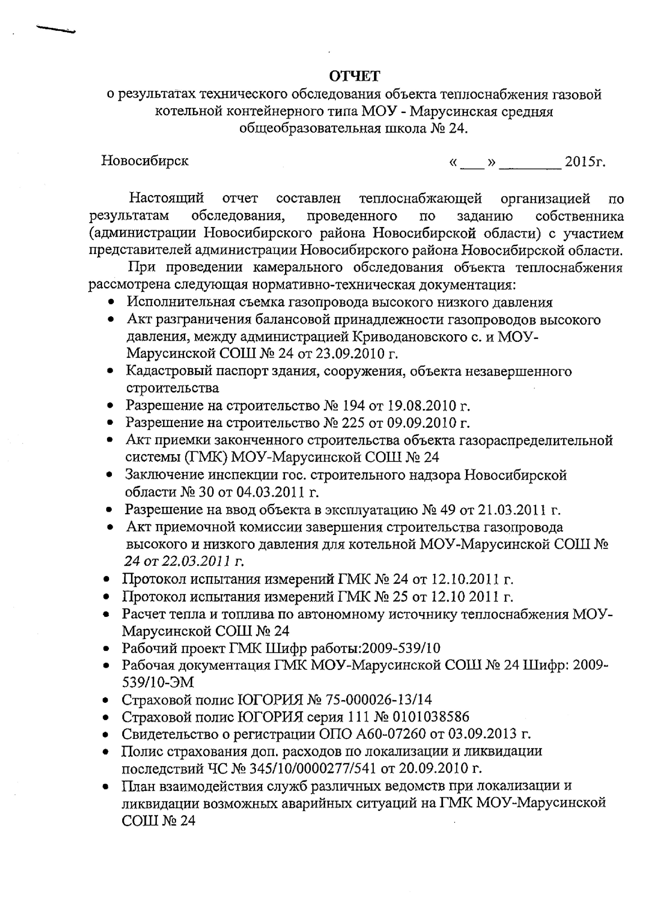

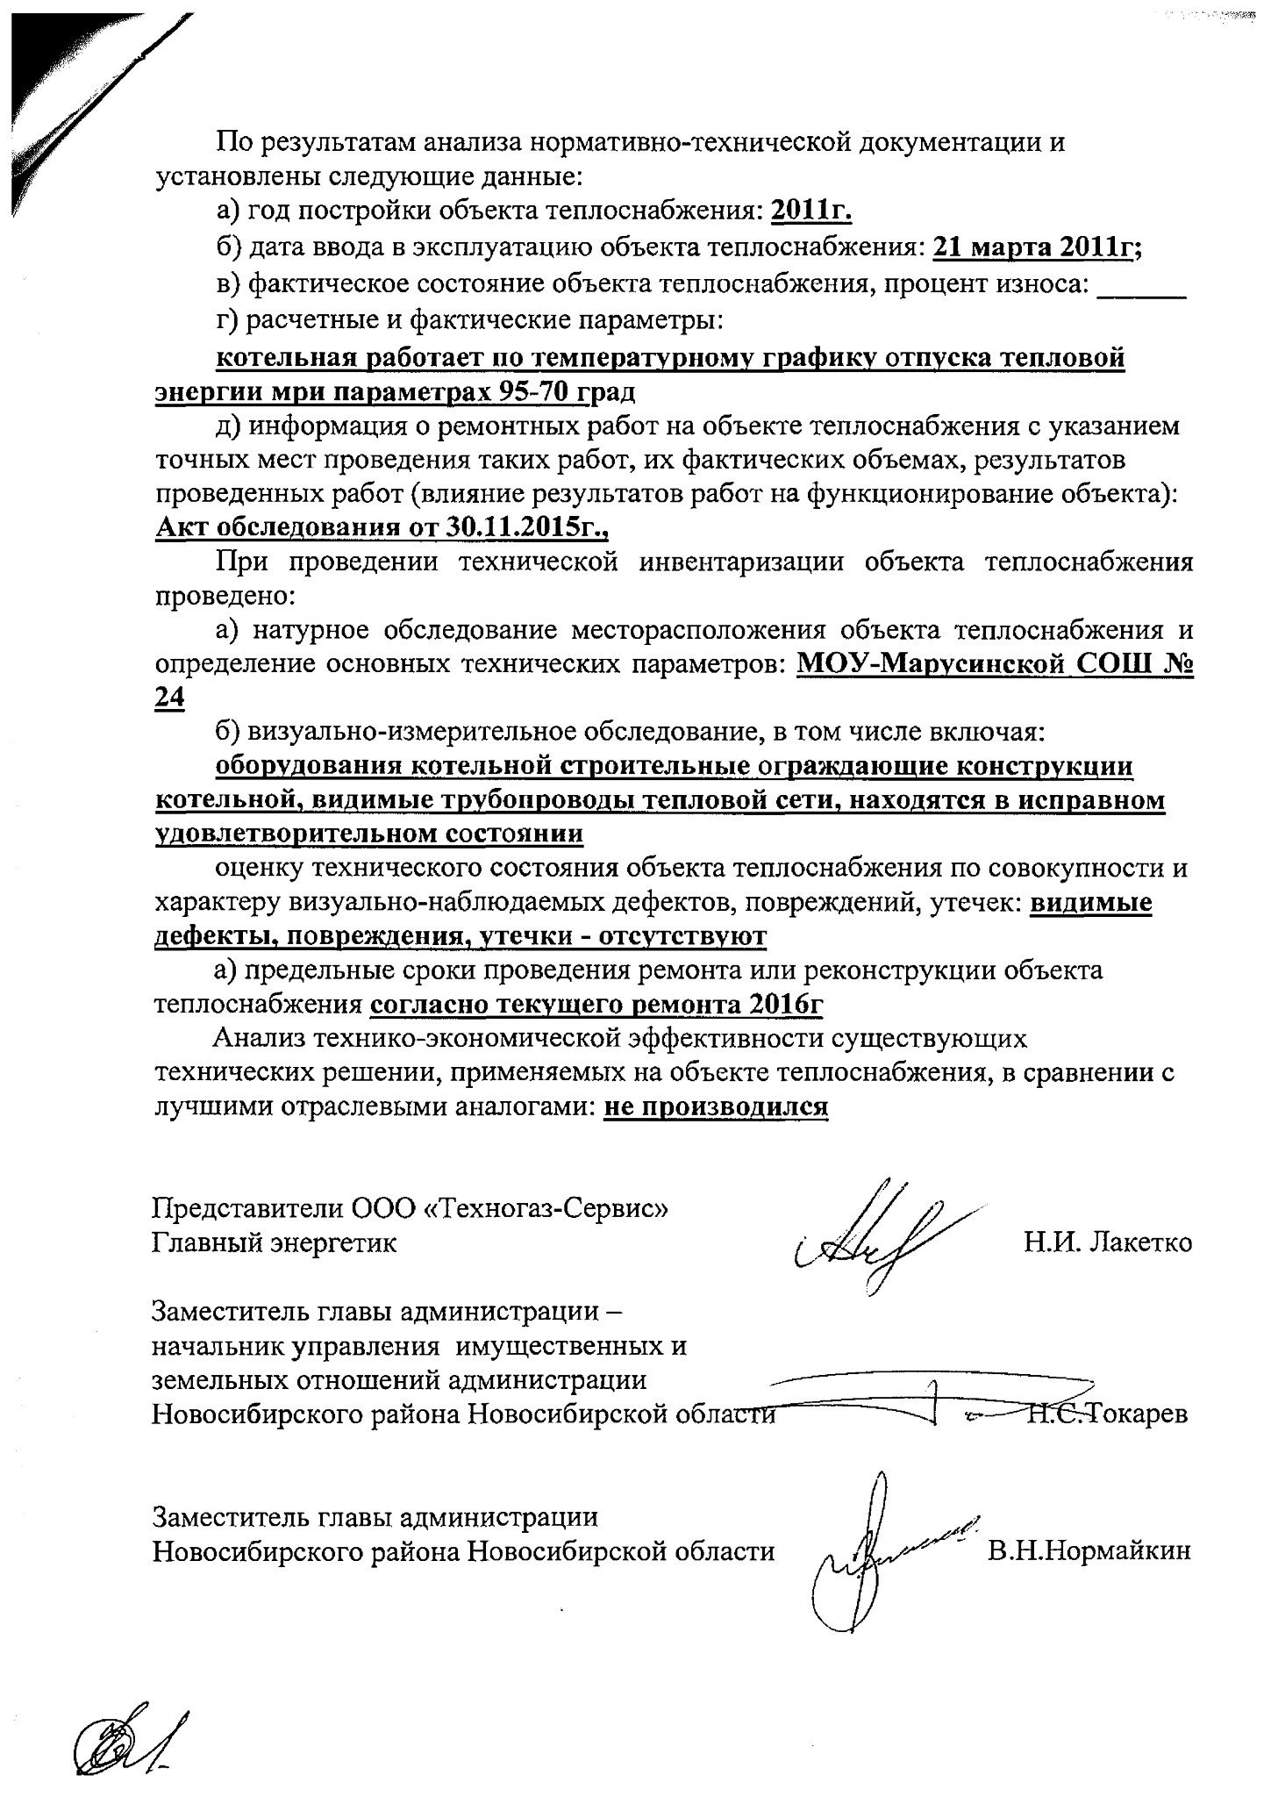

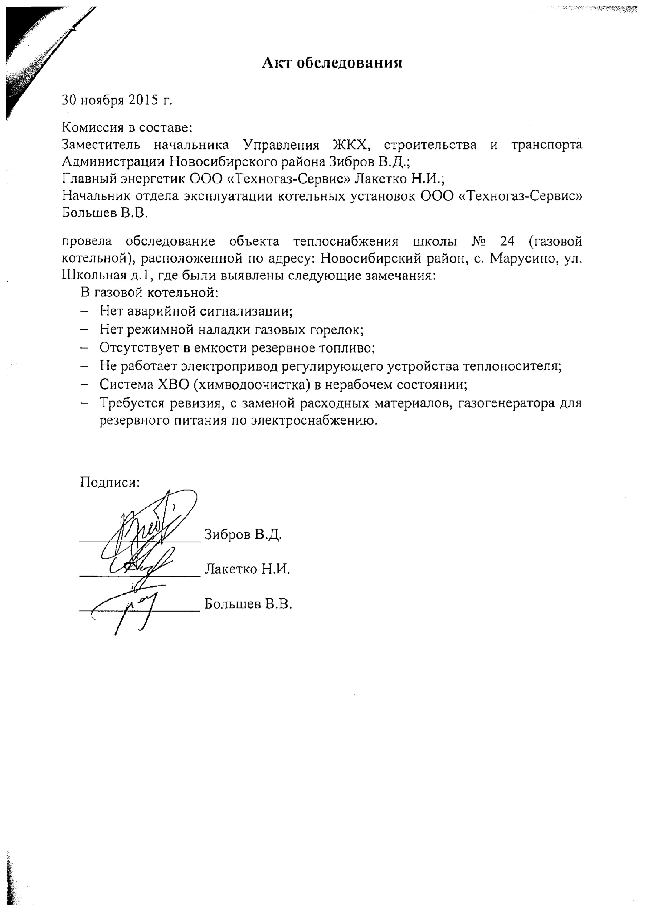

Приложение № 4
к конкурсной документации

Копии годовой бухгалтерской (финансовой) отчетности организации,
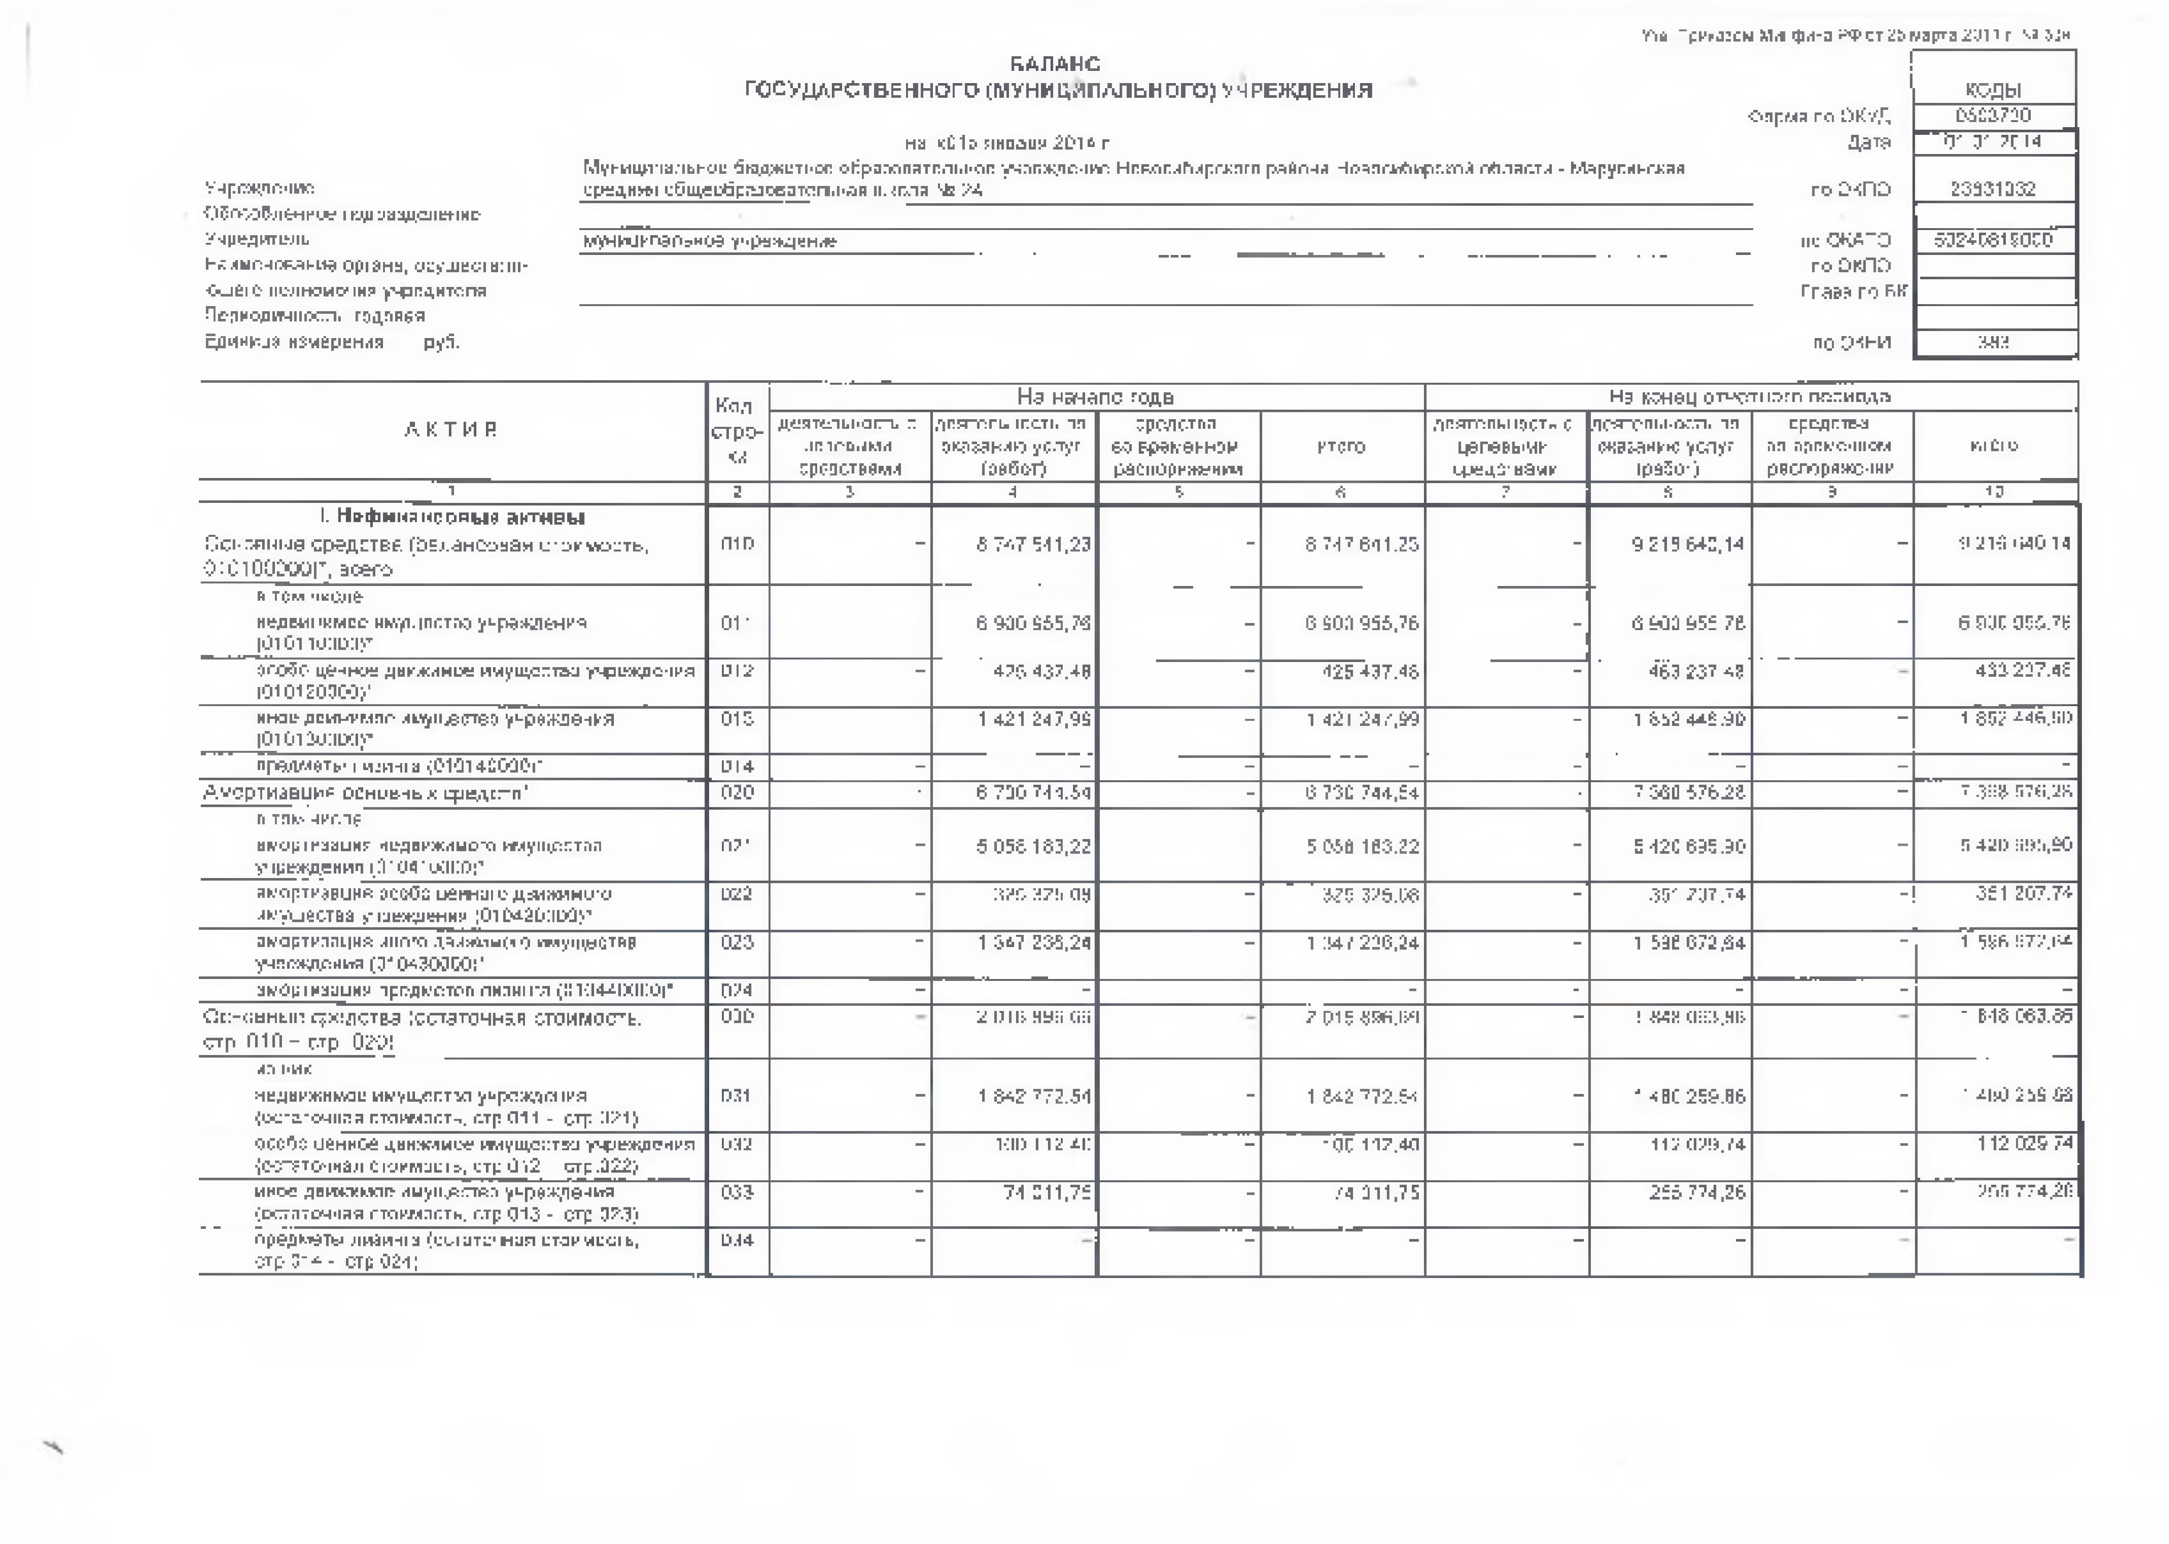
осуществлявшей эксплуатацию Объекта за 2013 г.
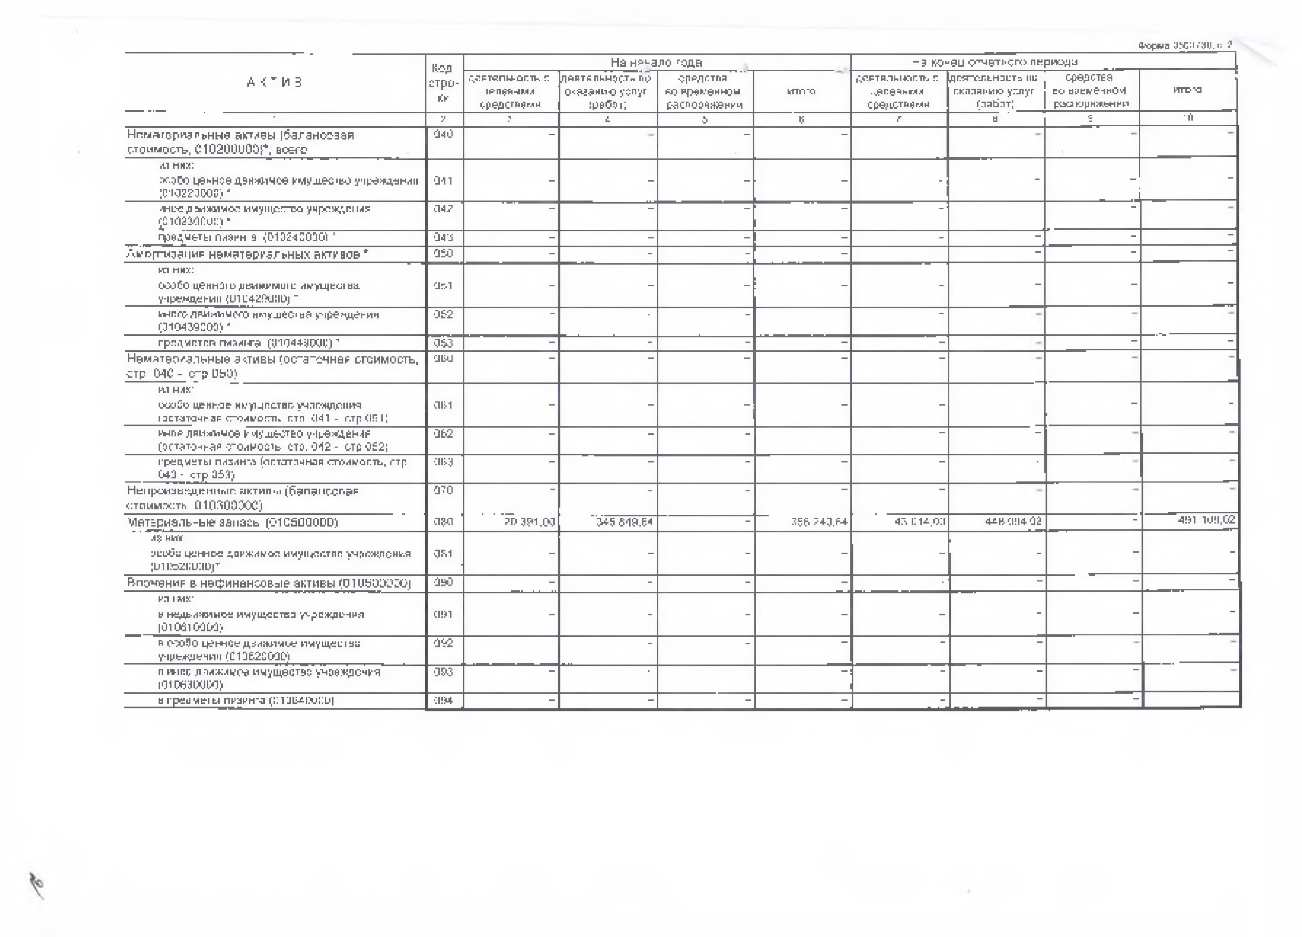
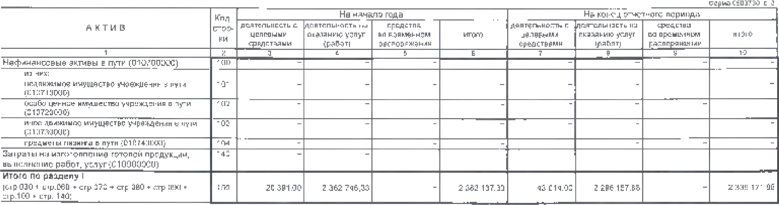

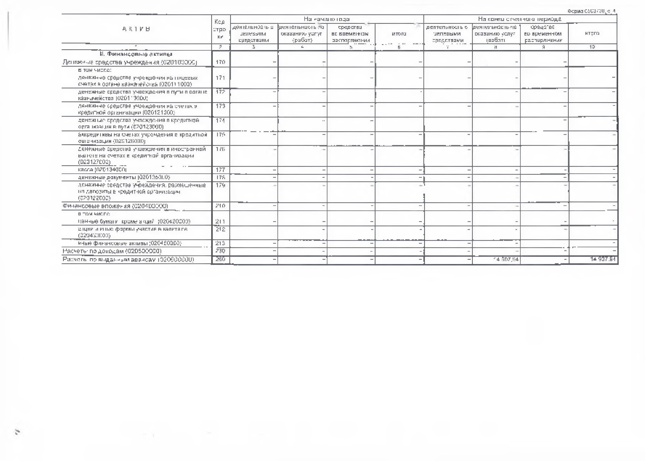
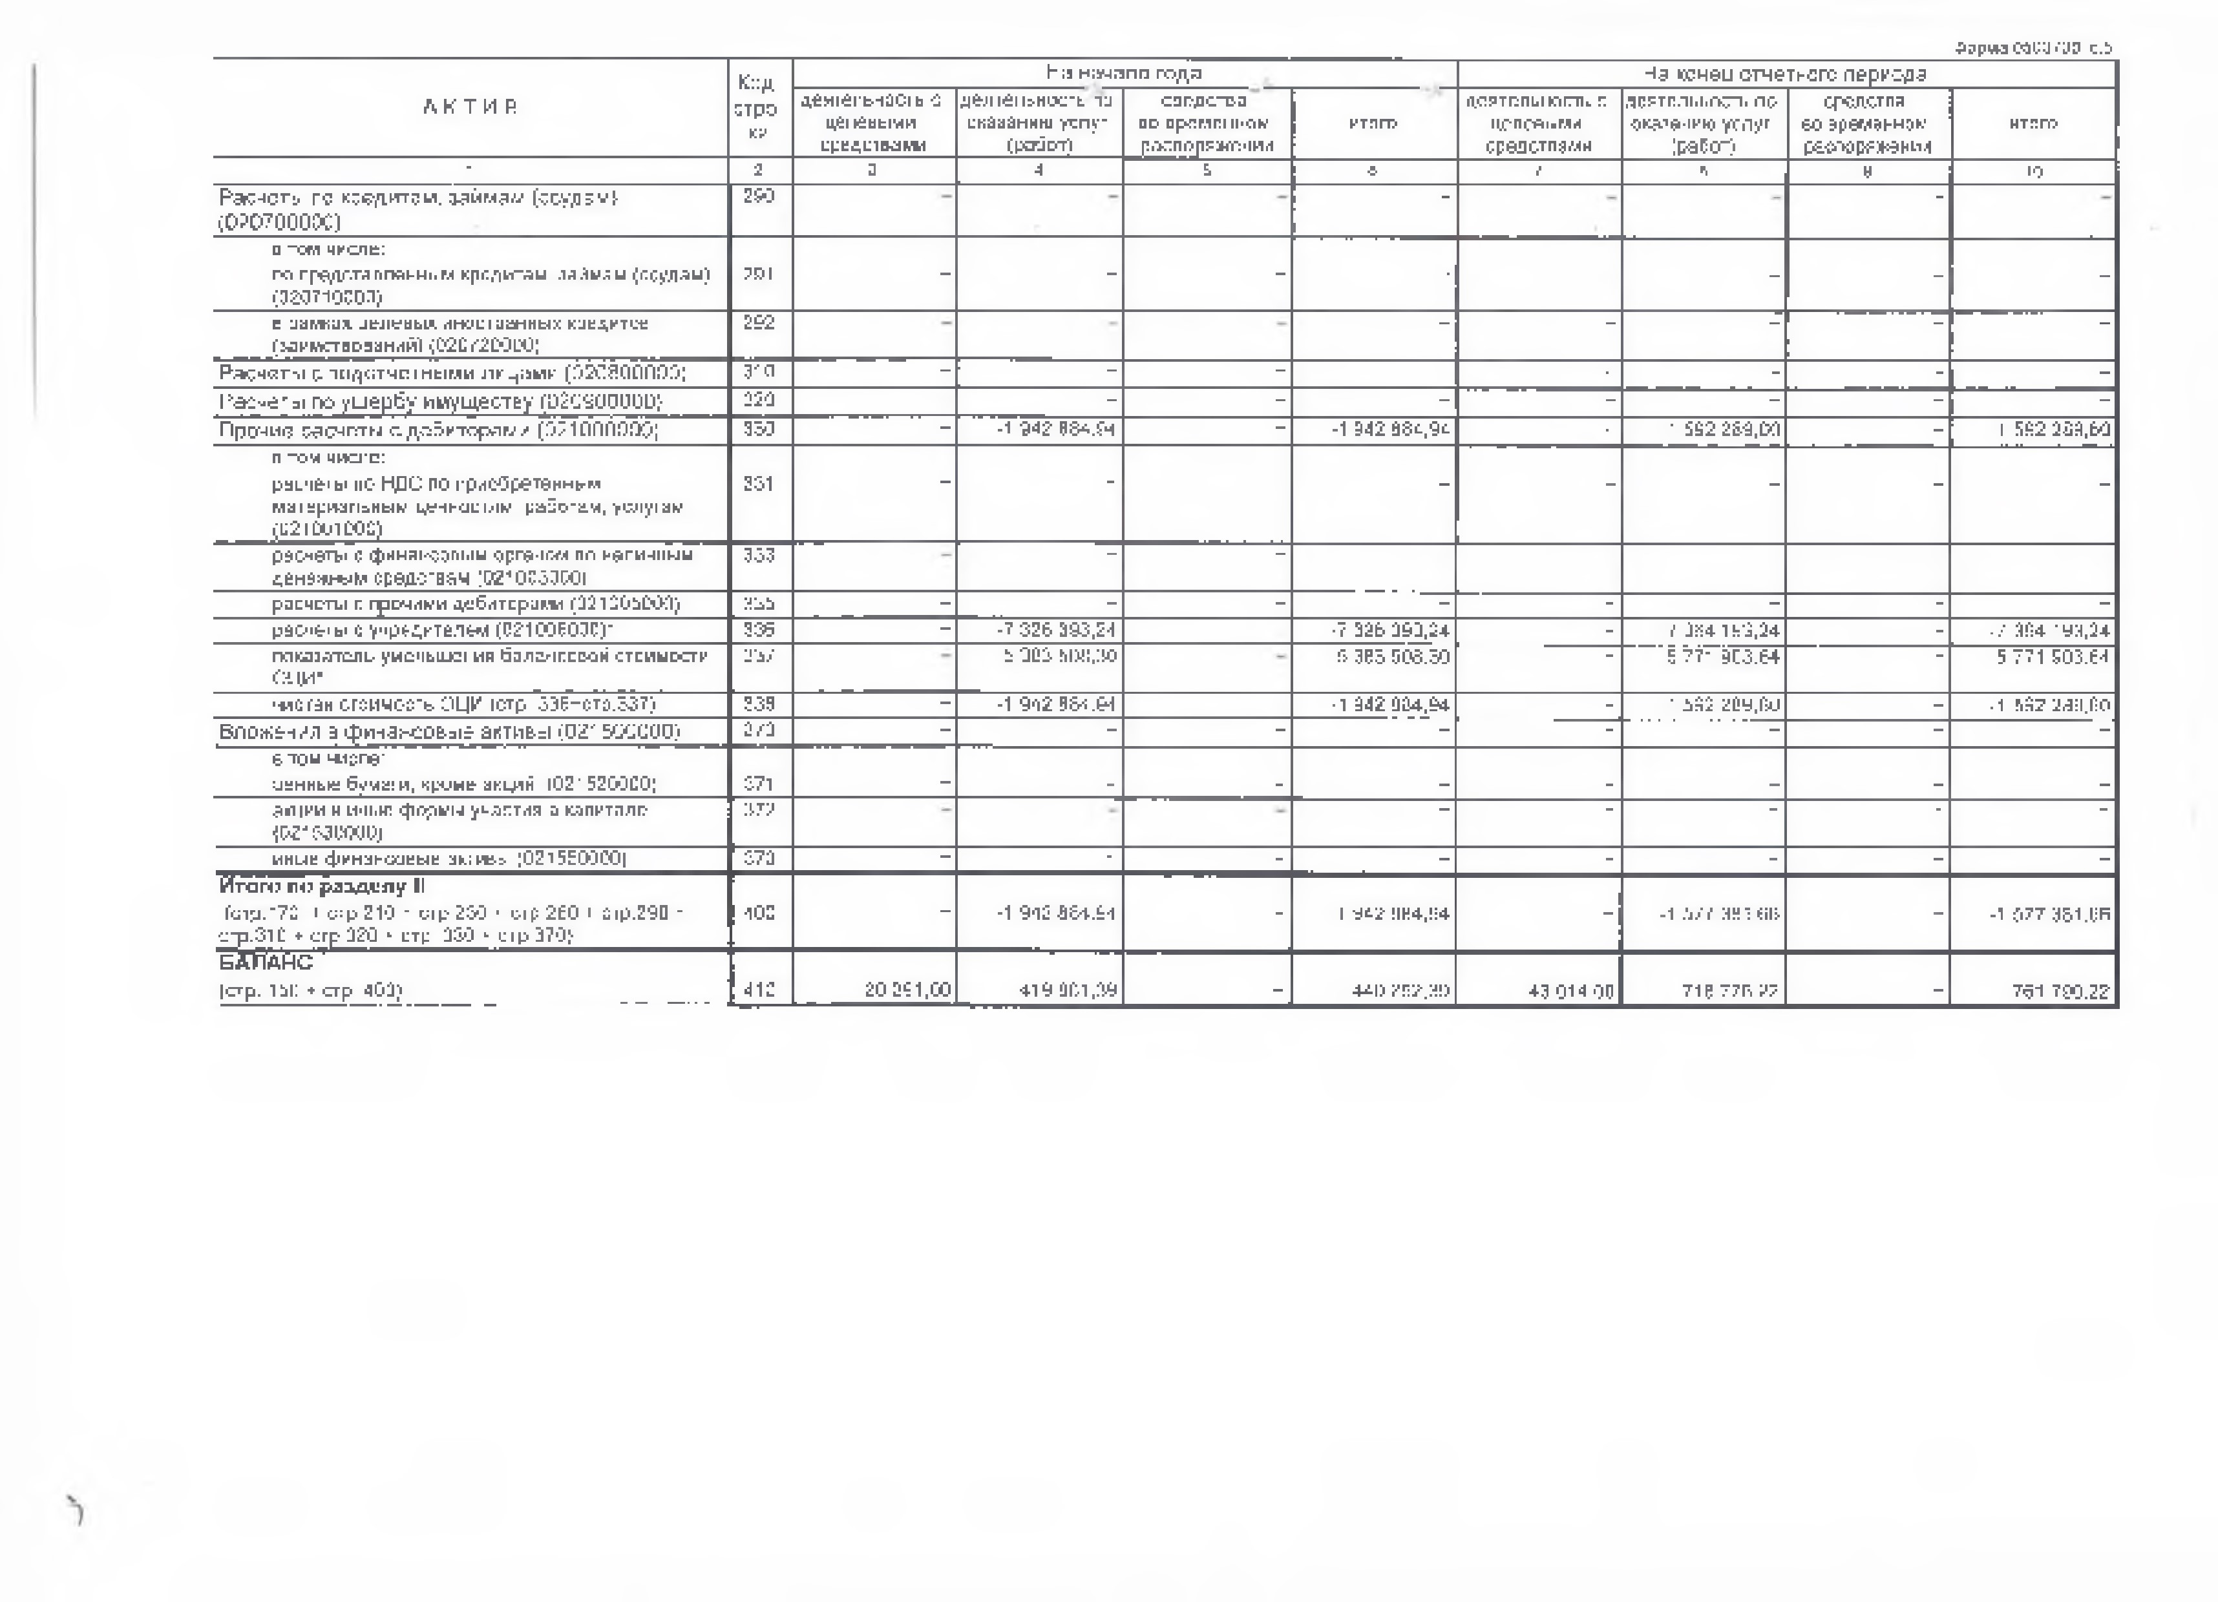
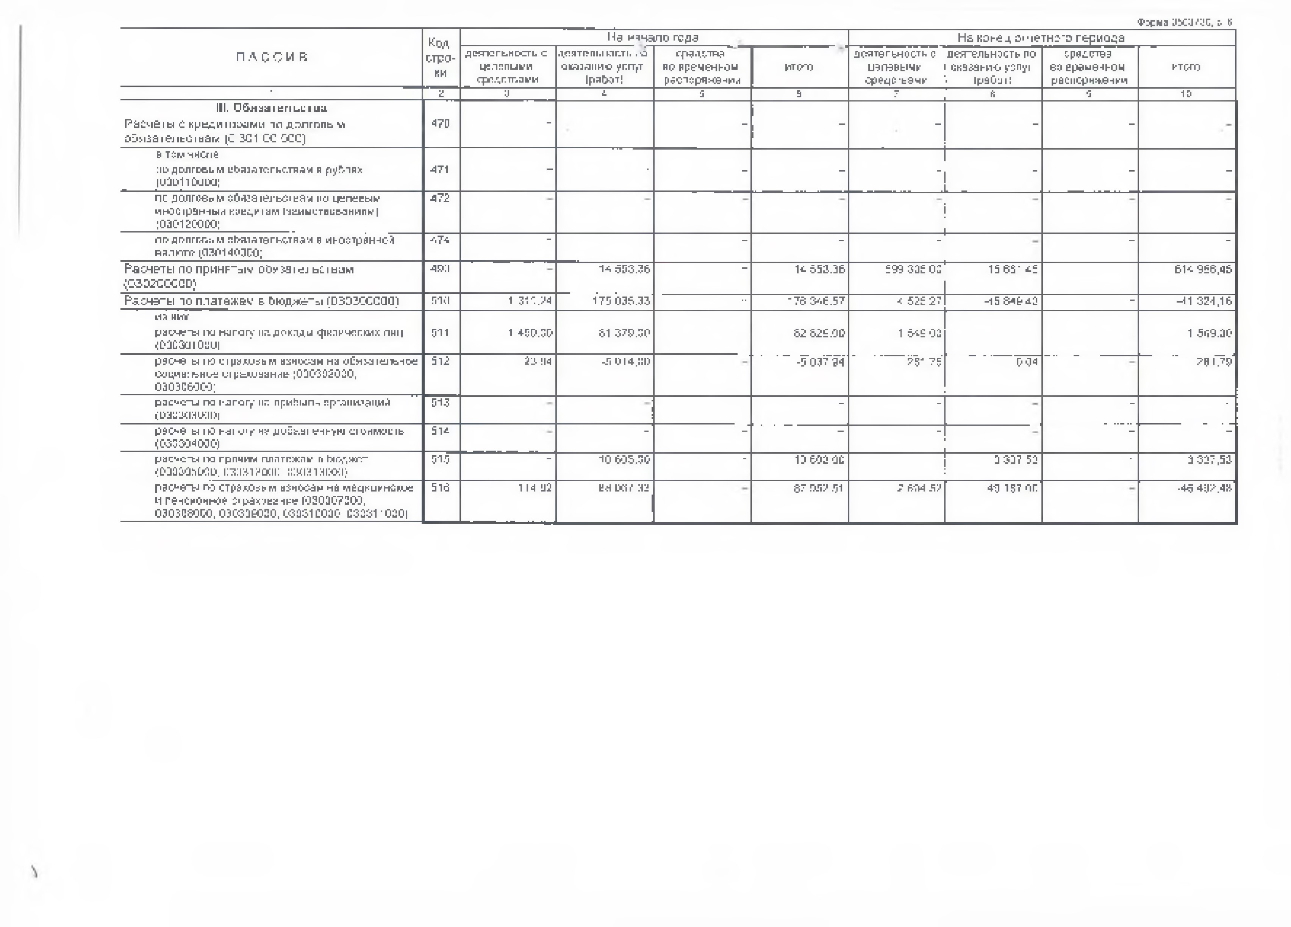
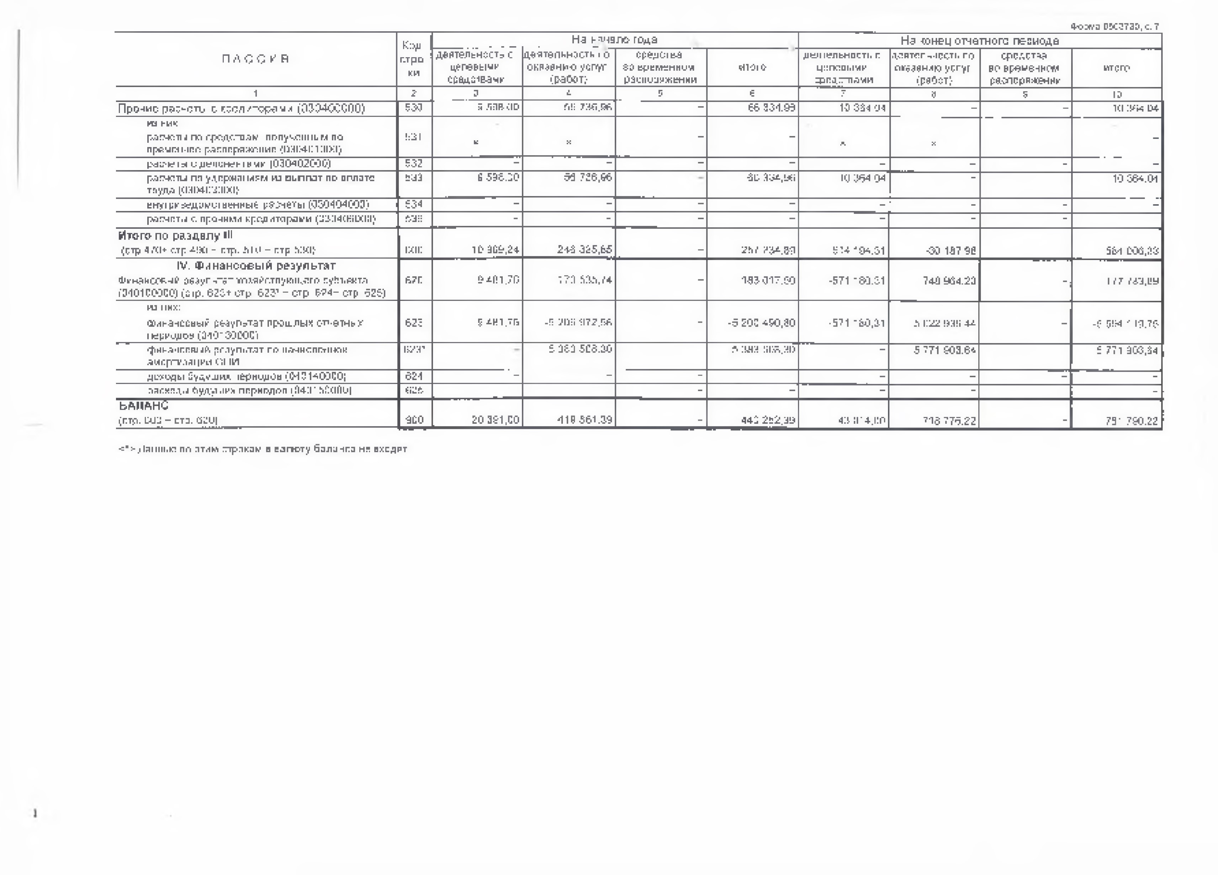

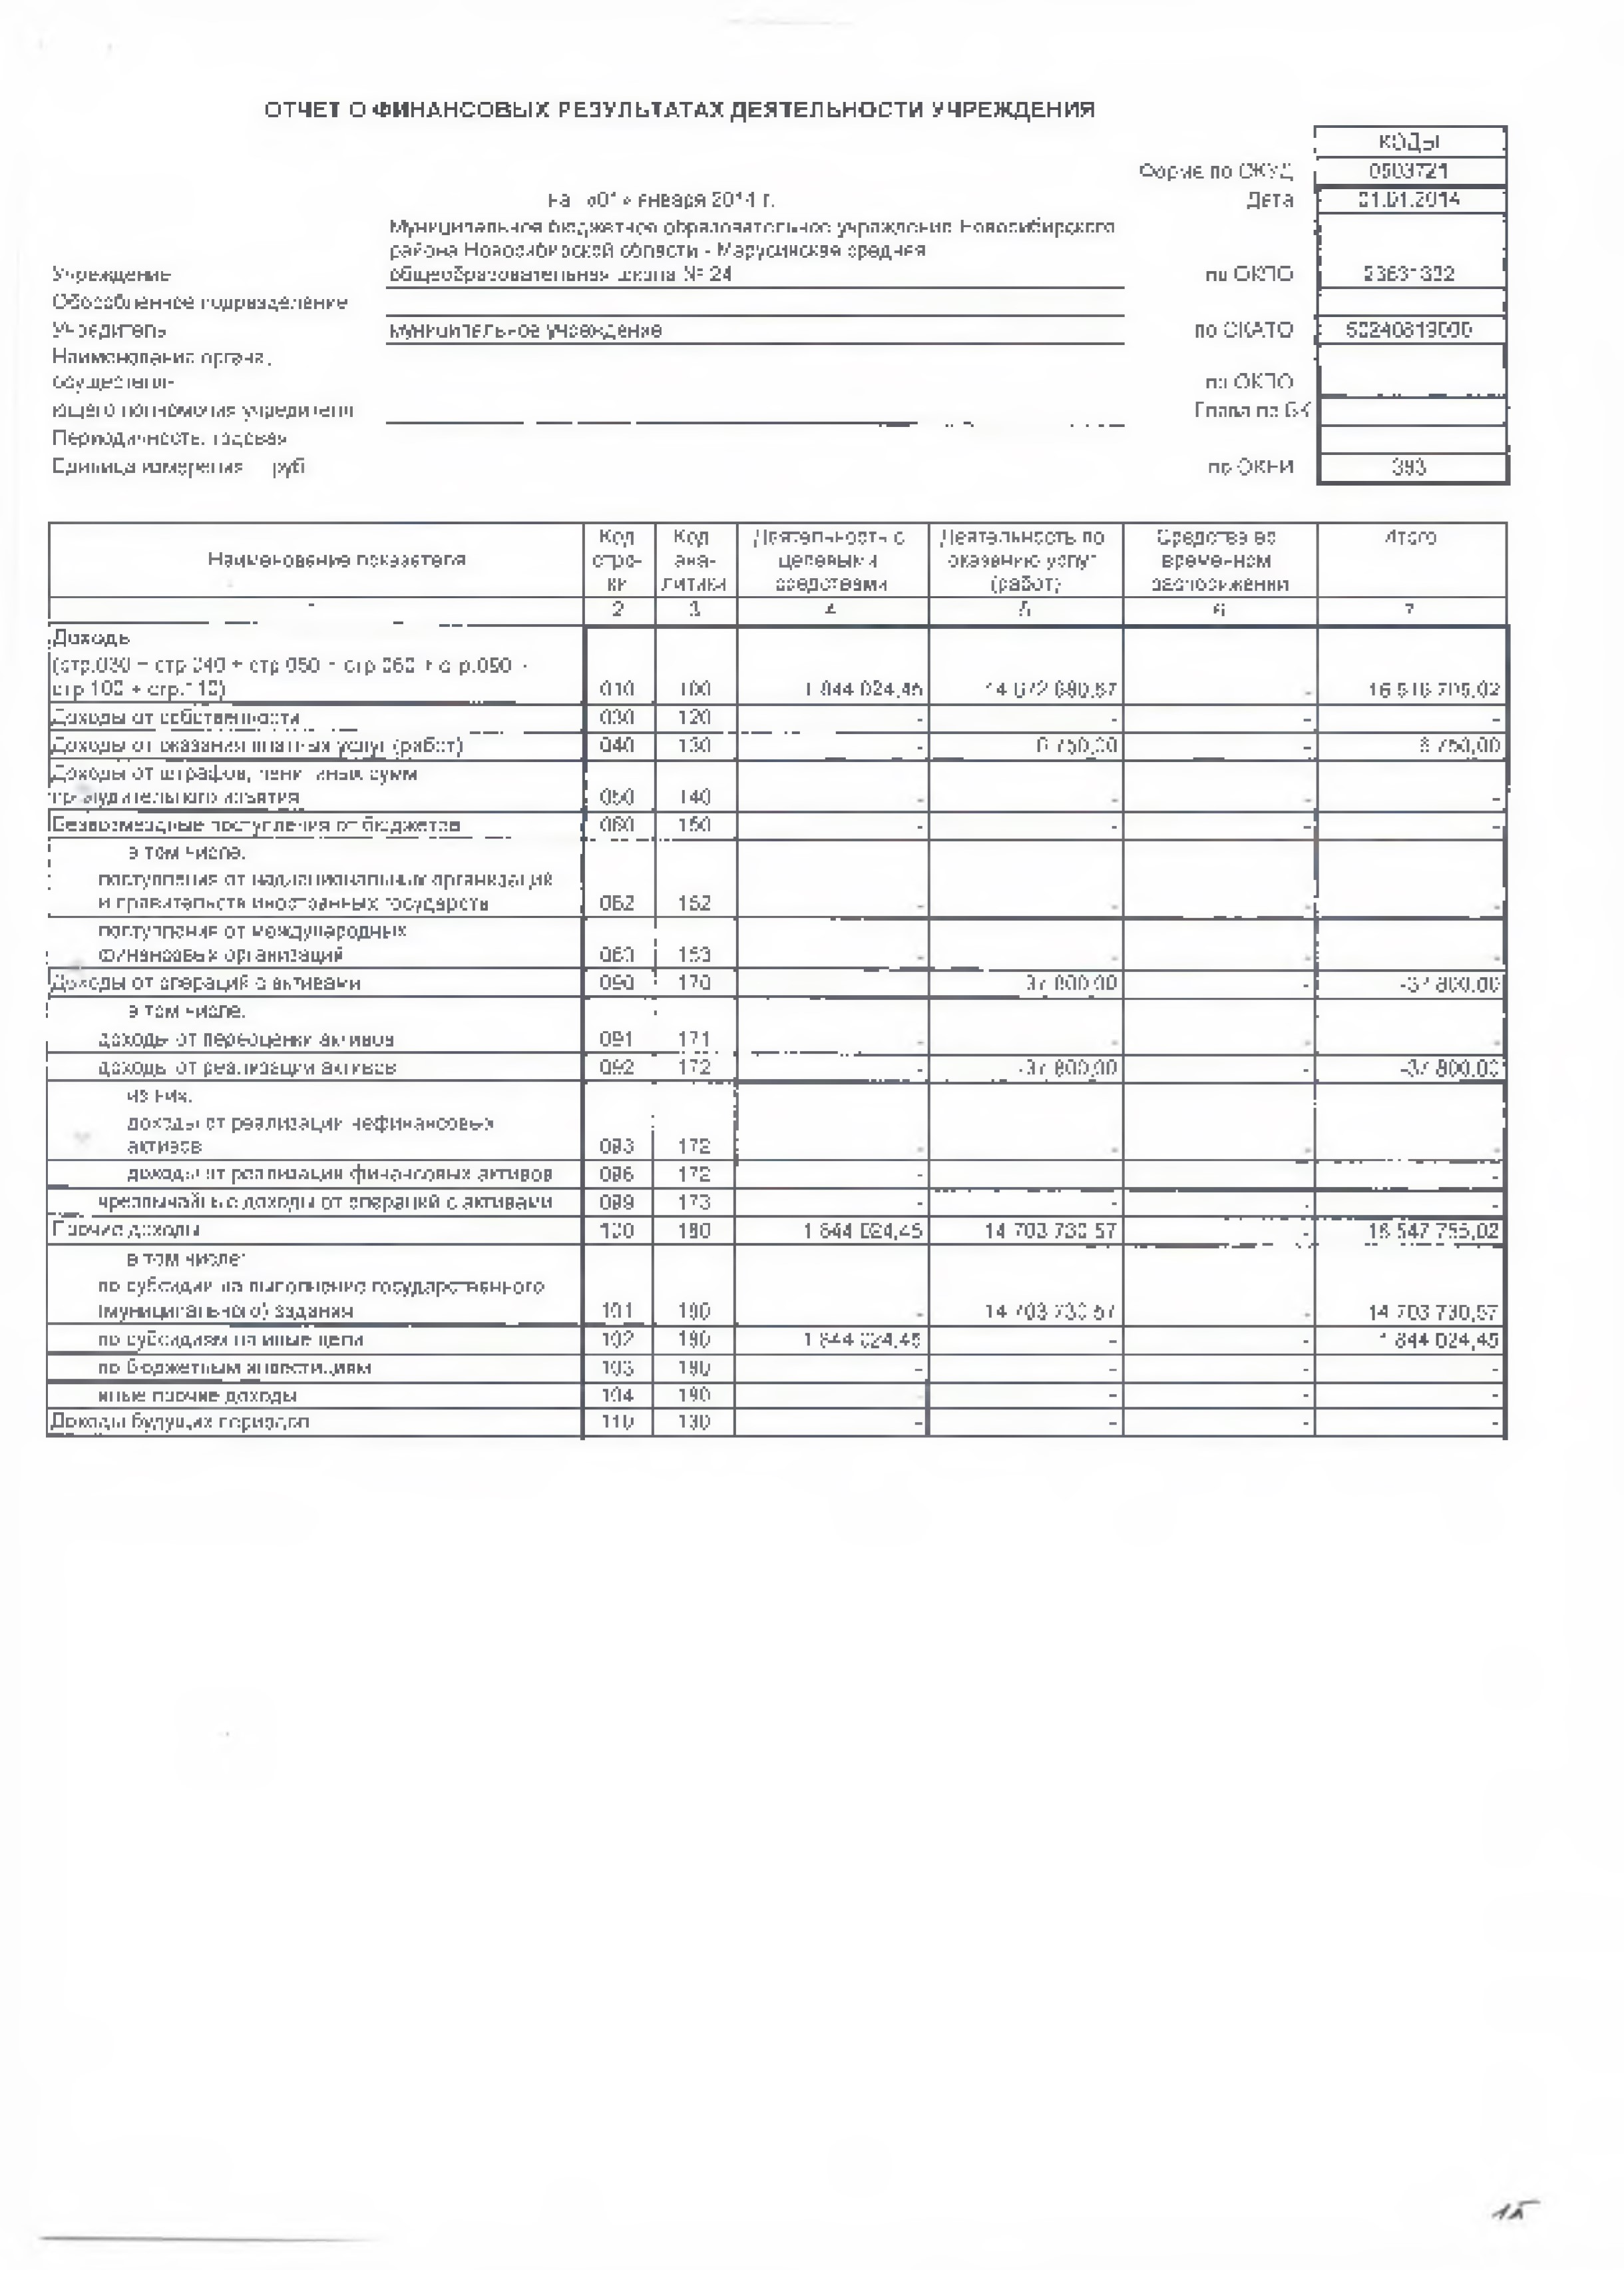
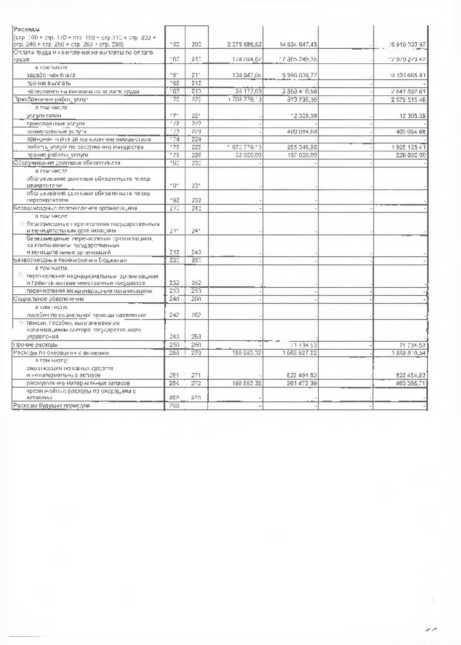
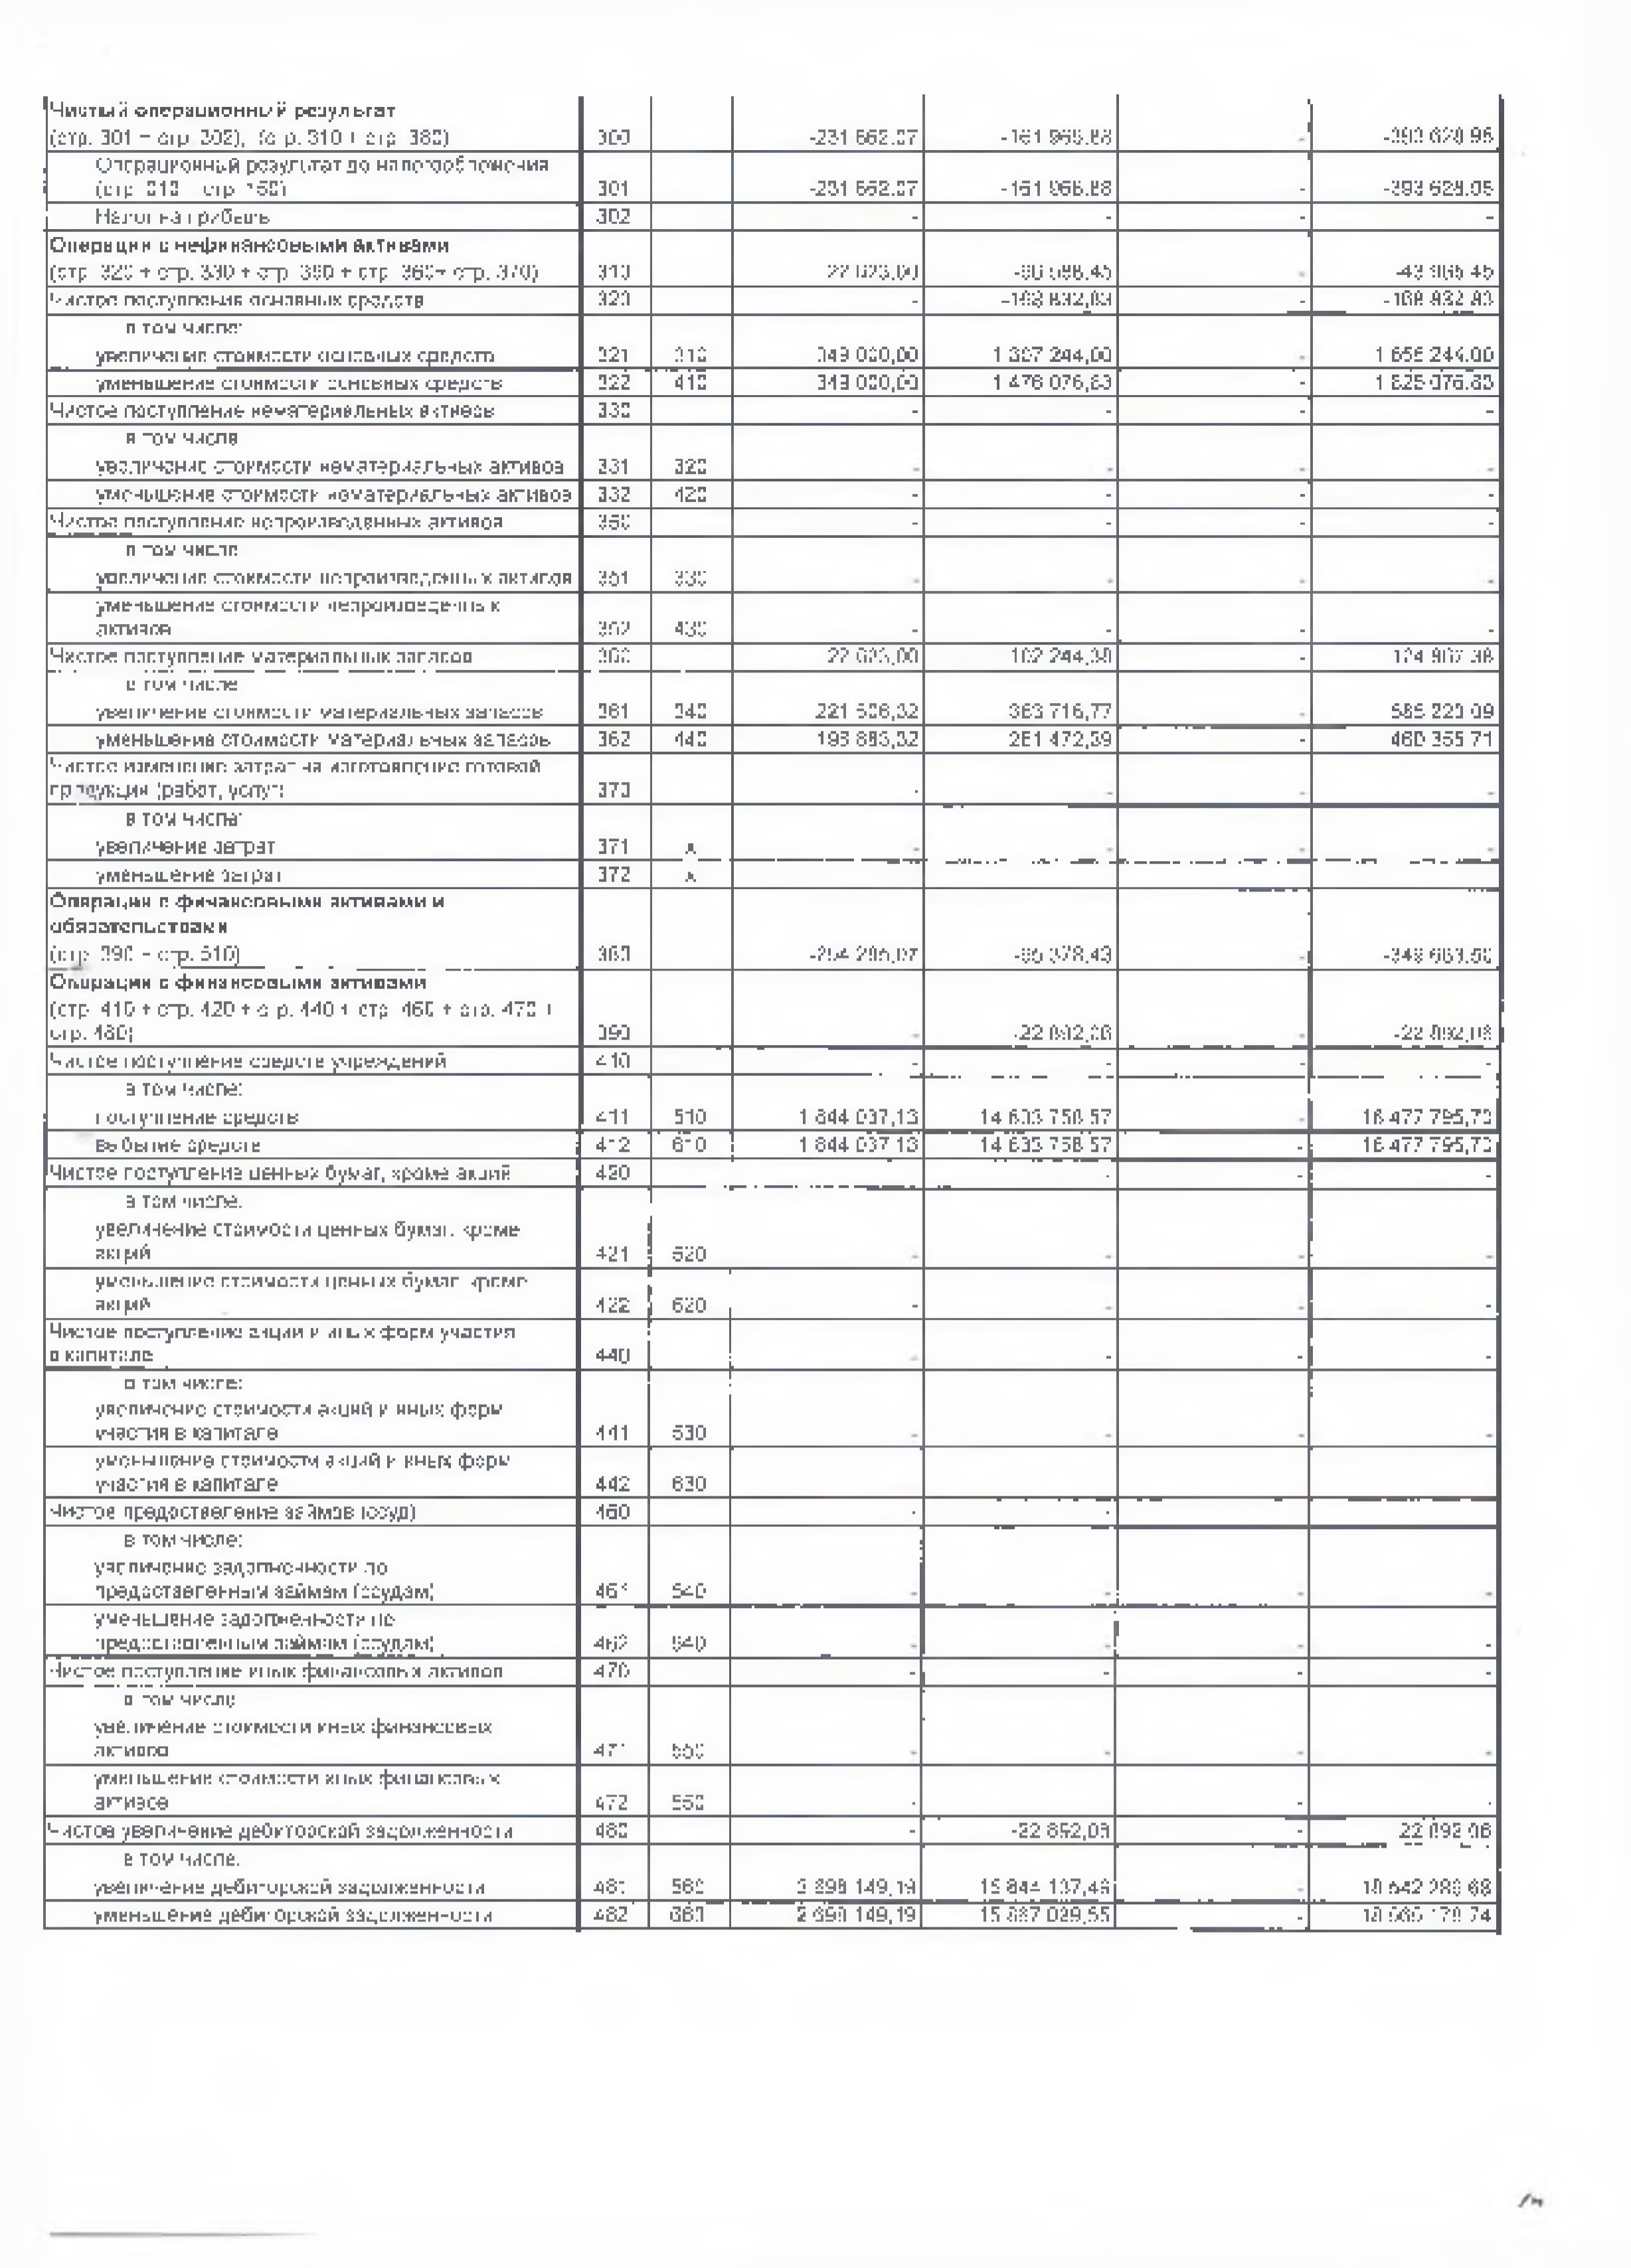
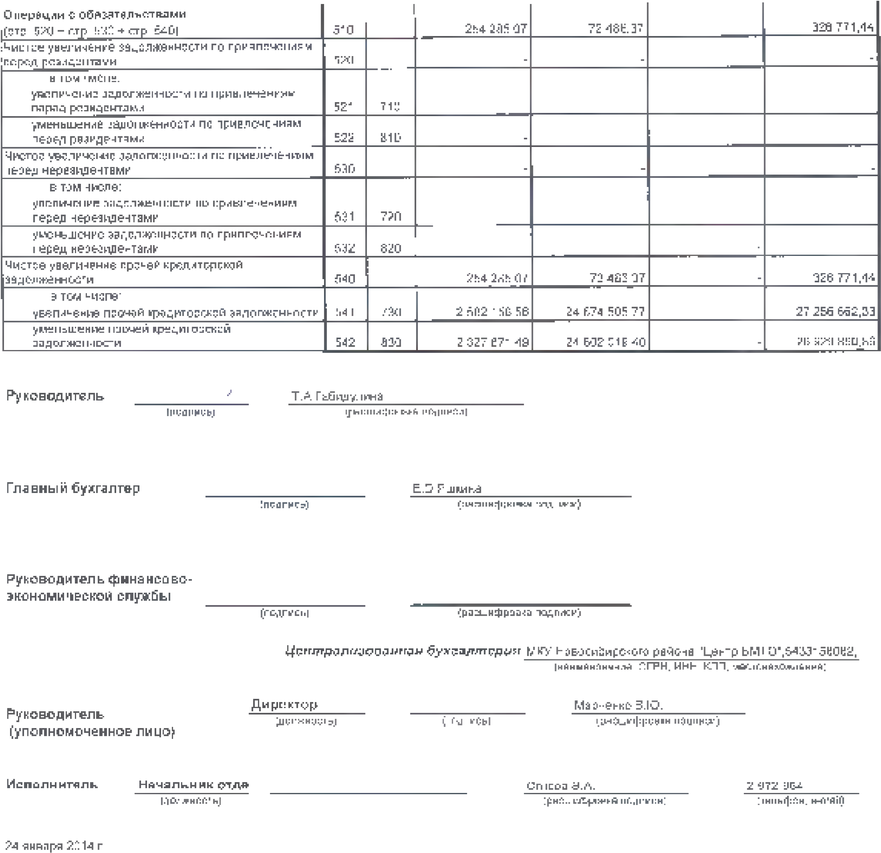

Приложение № 5
к конкурсной документации
№ _____________
от "__"__________2016 г.

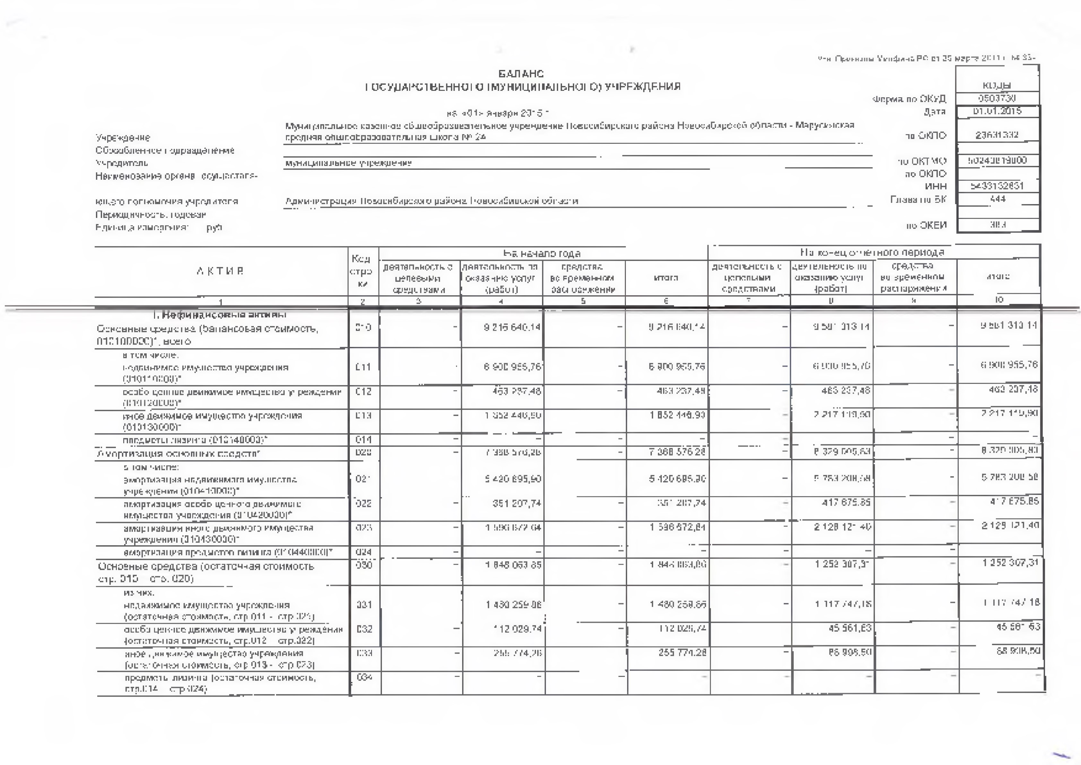
Копии годовой бухгалтерской (финансовой) отчетности организации, осуществляющей эксплуатацию Объекта 2014 г.
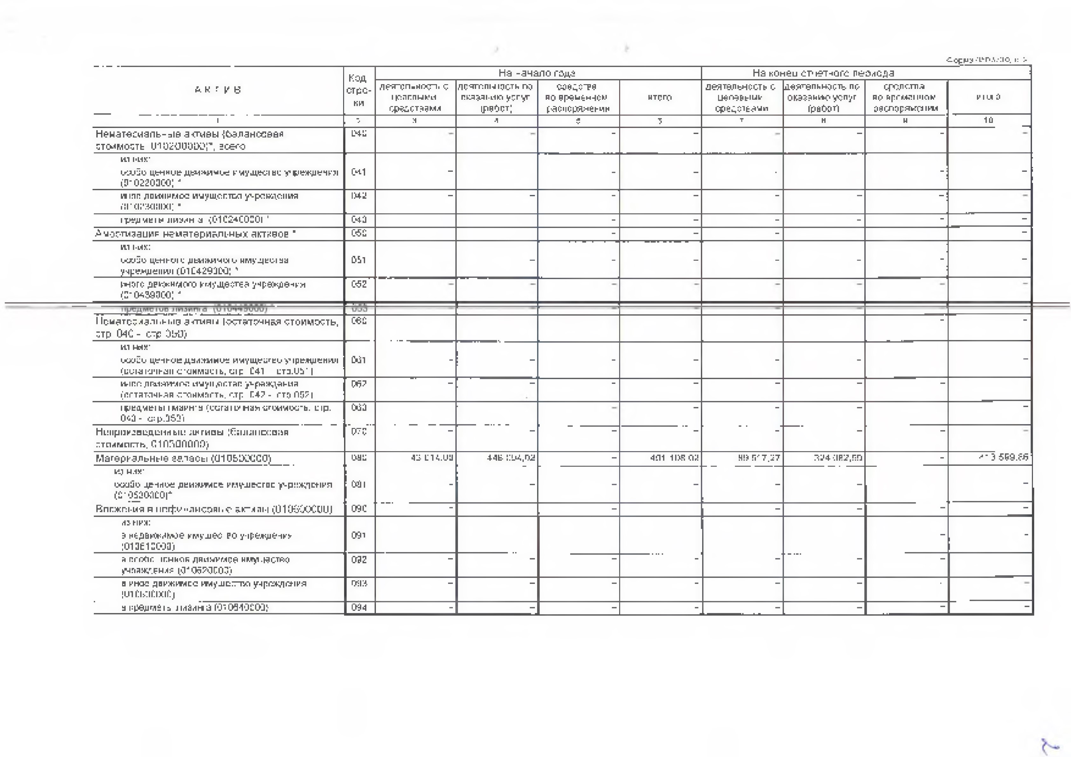
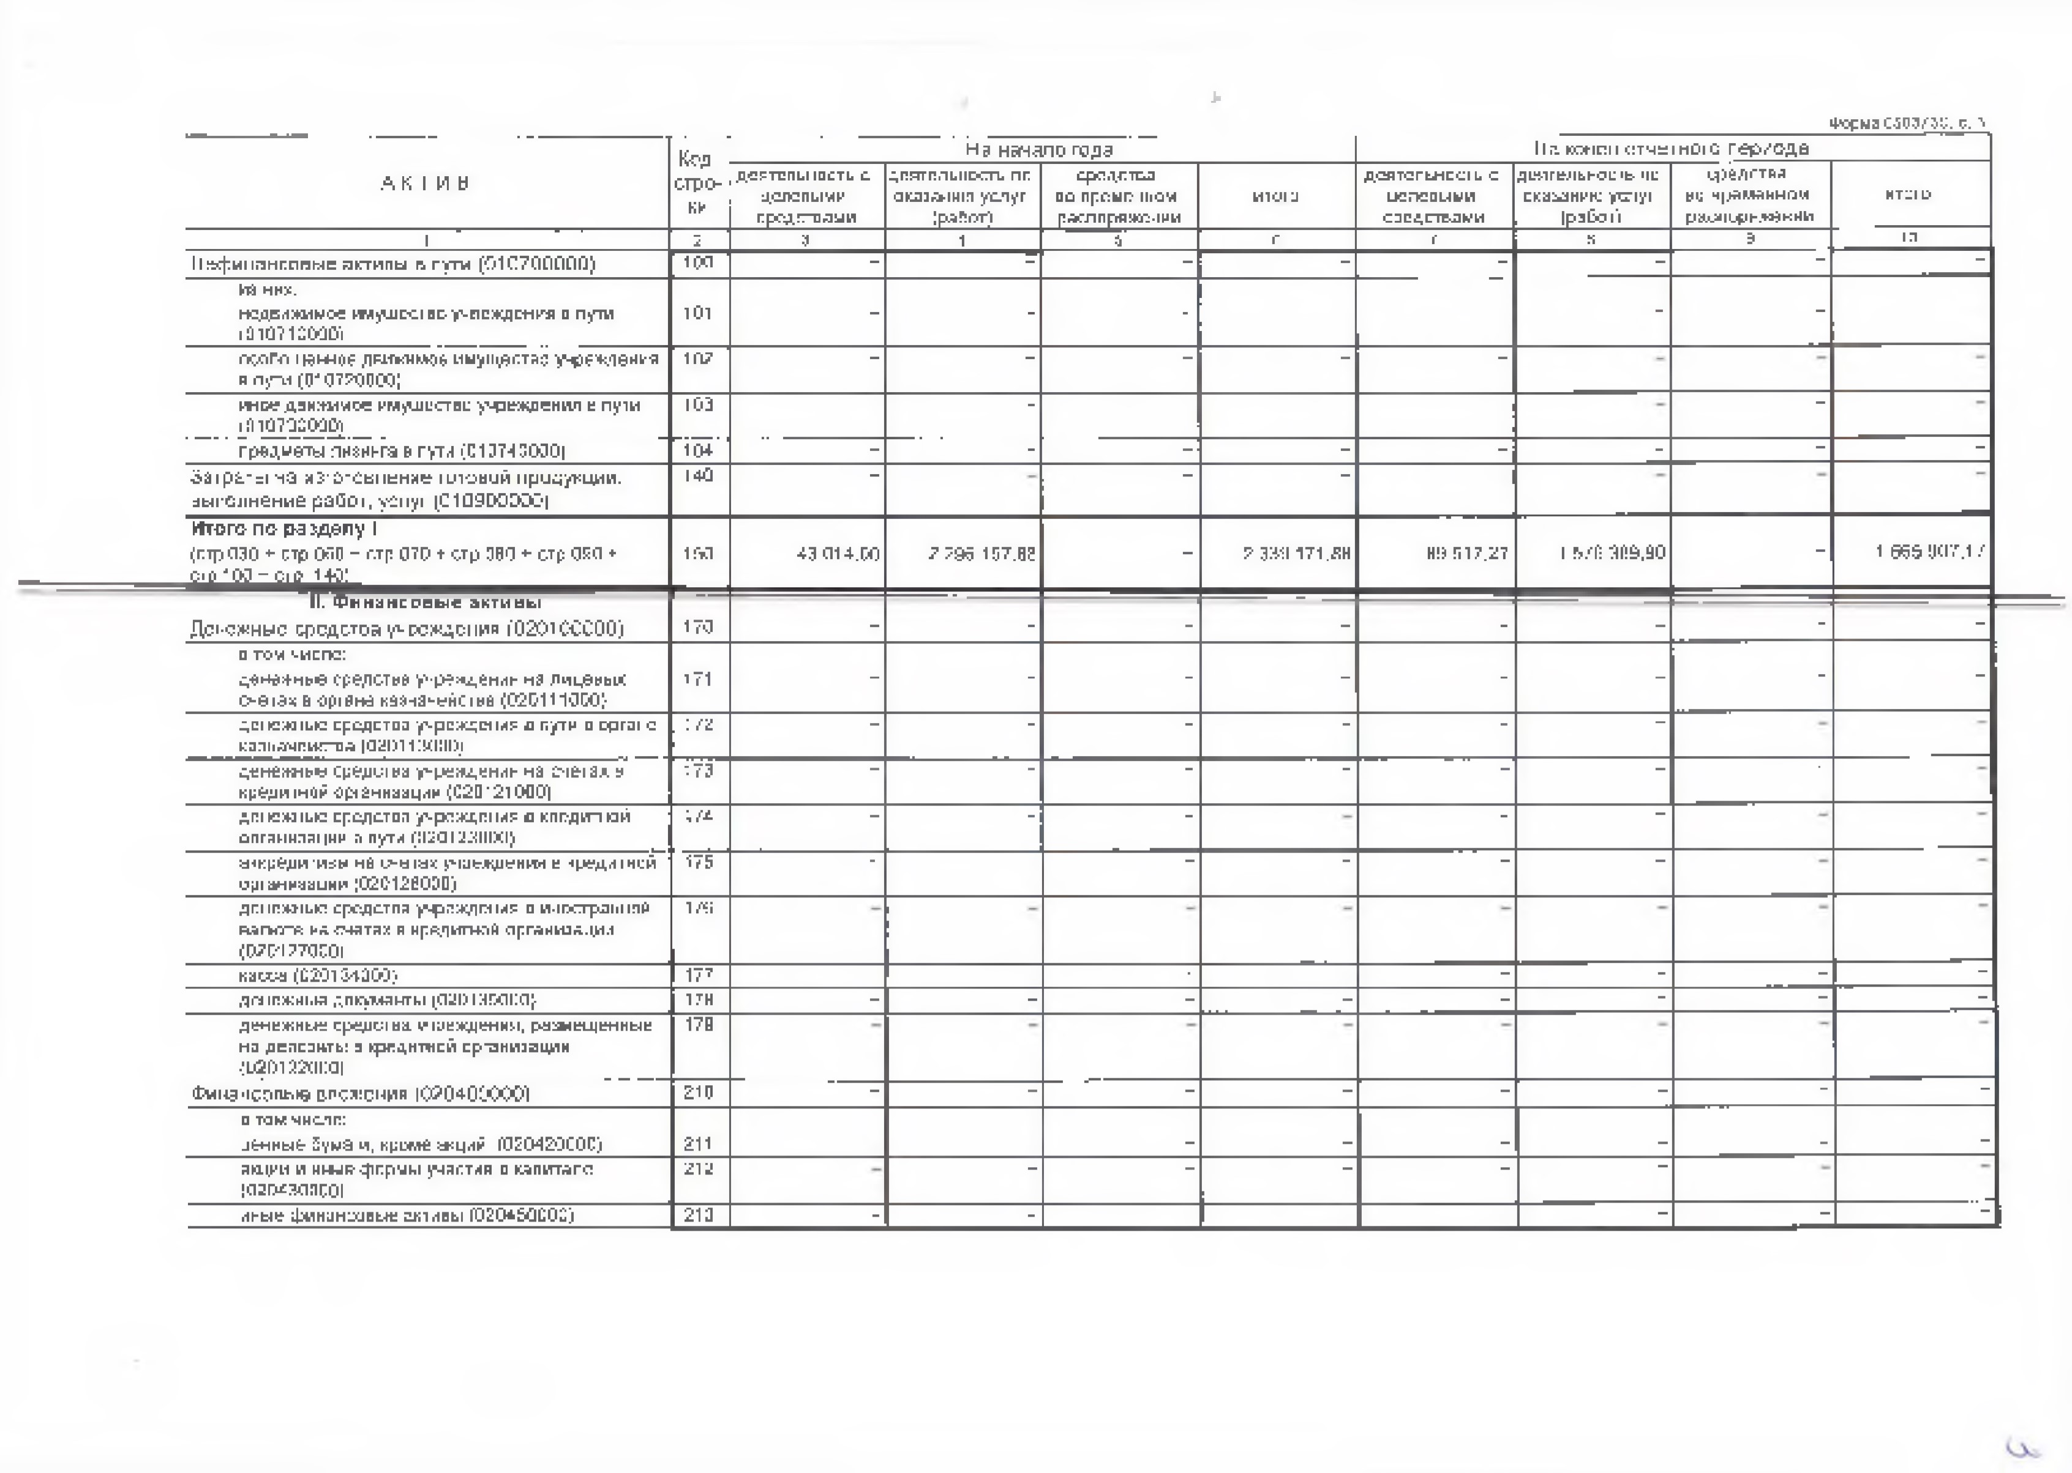
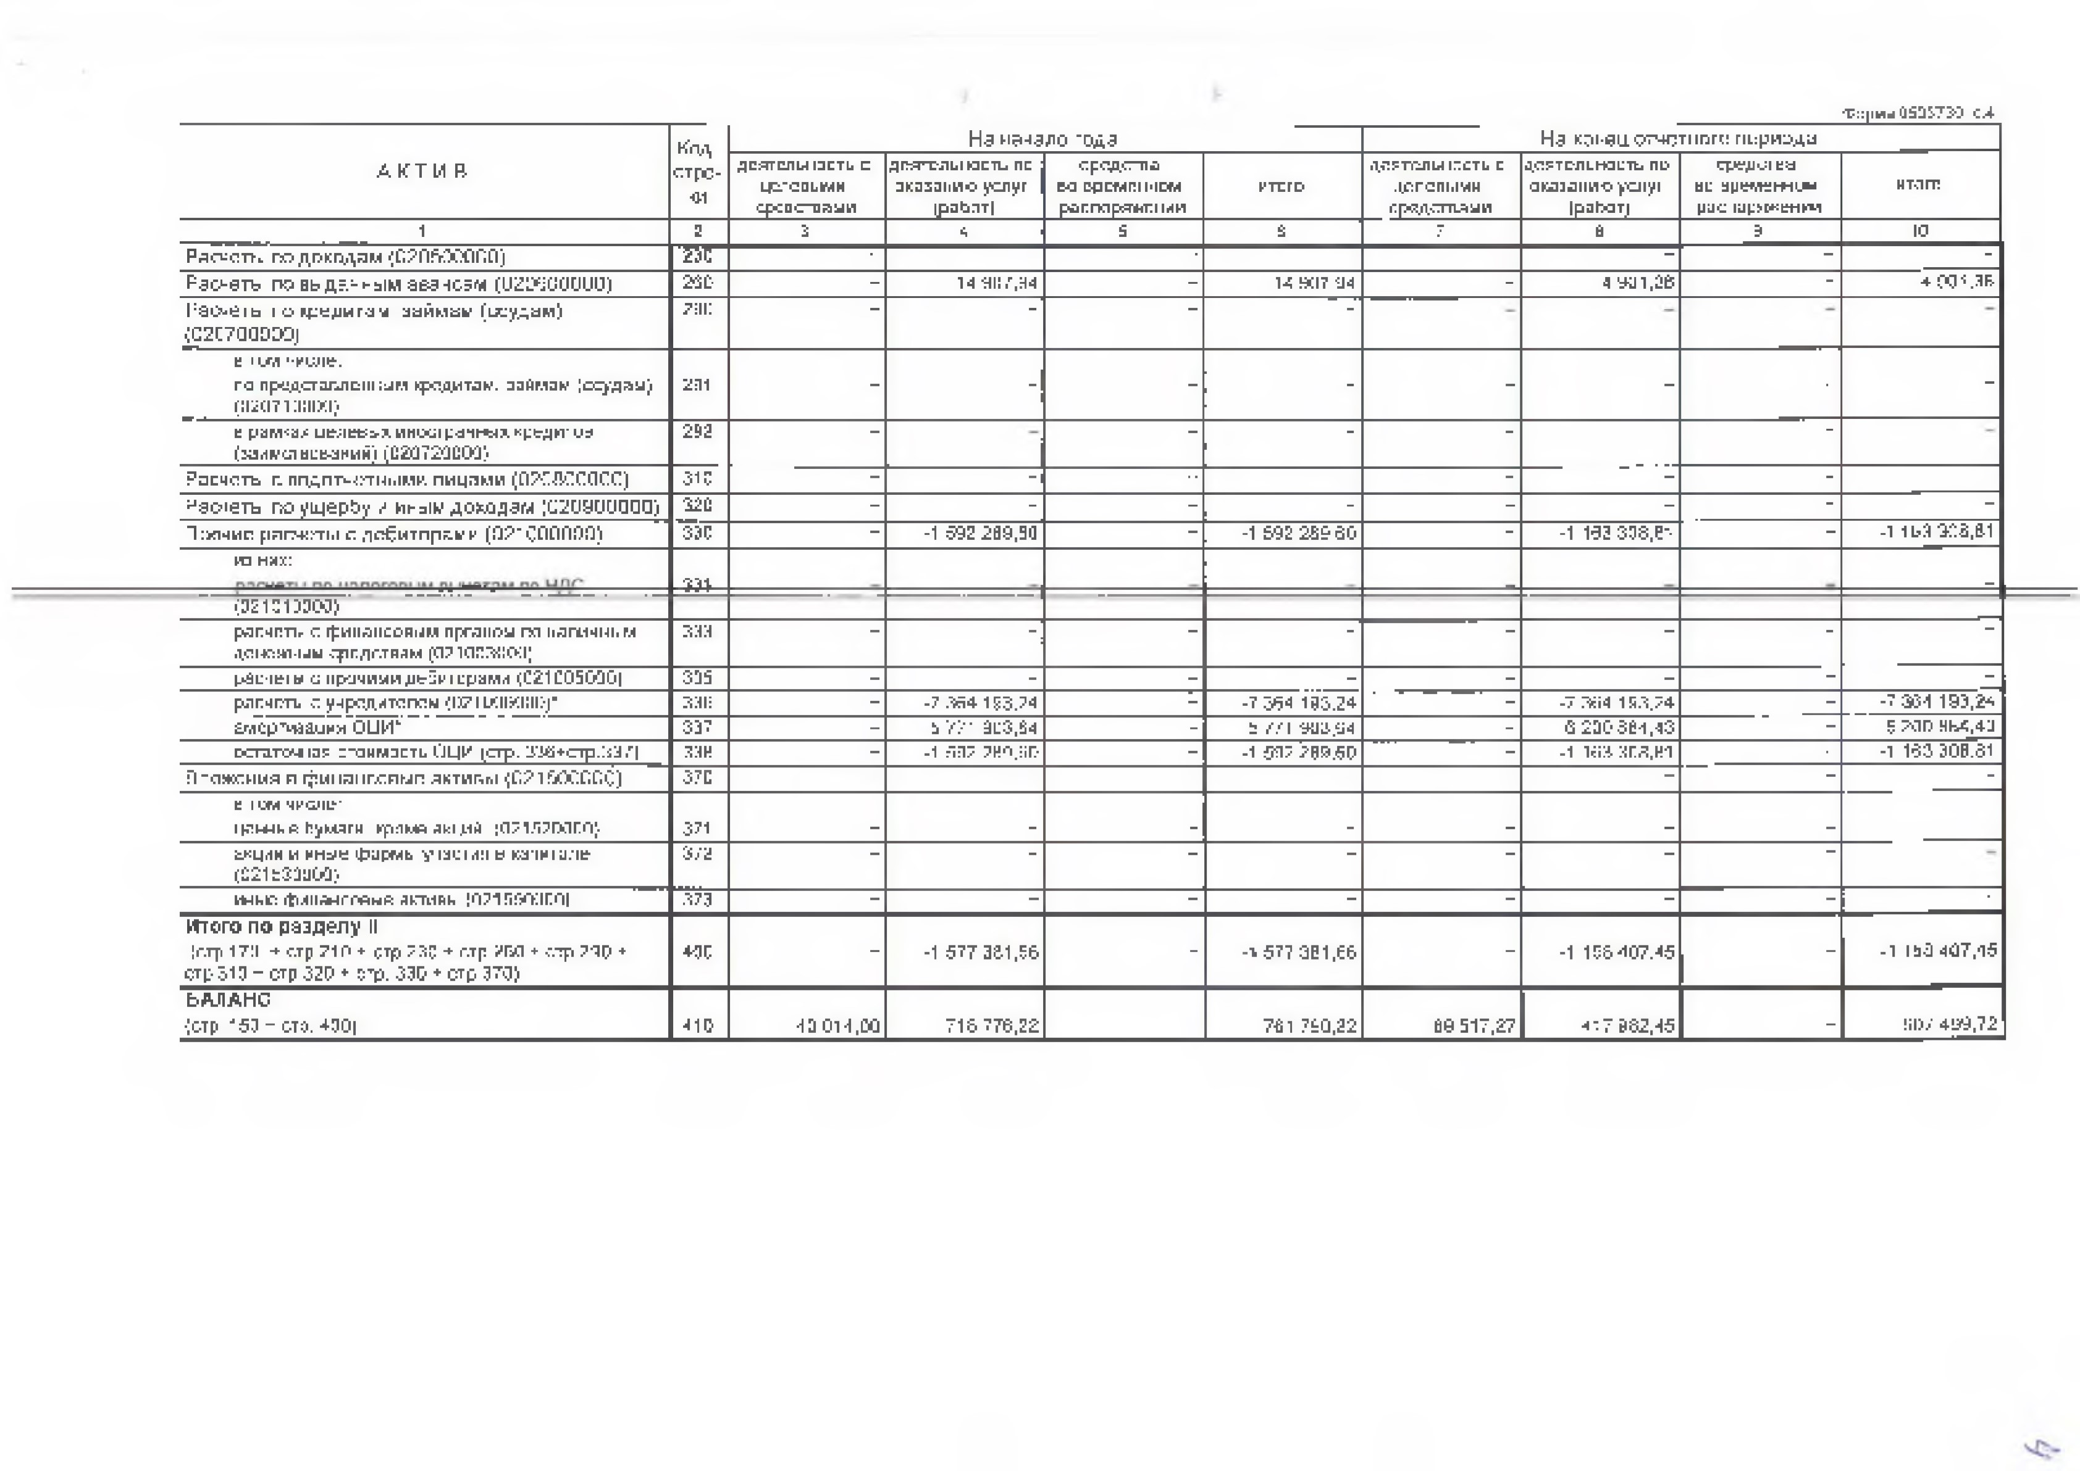
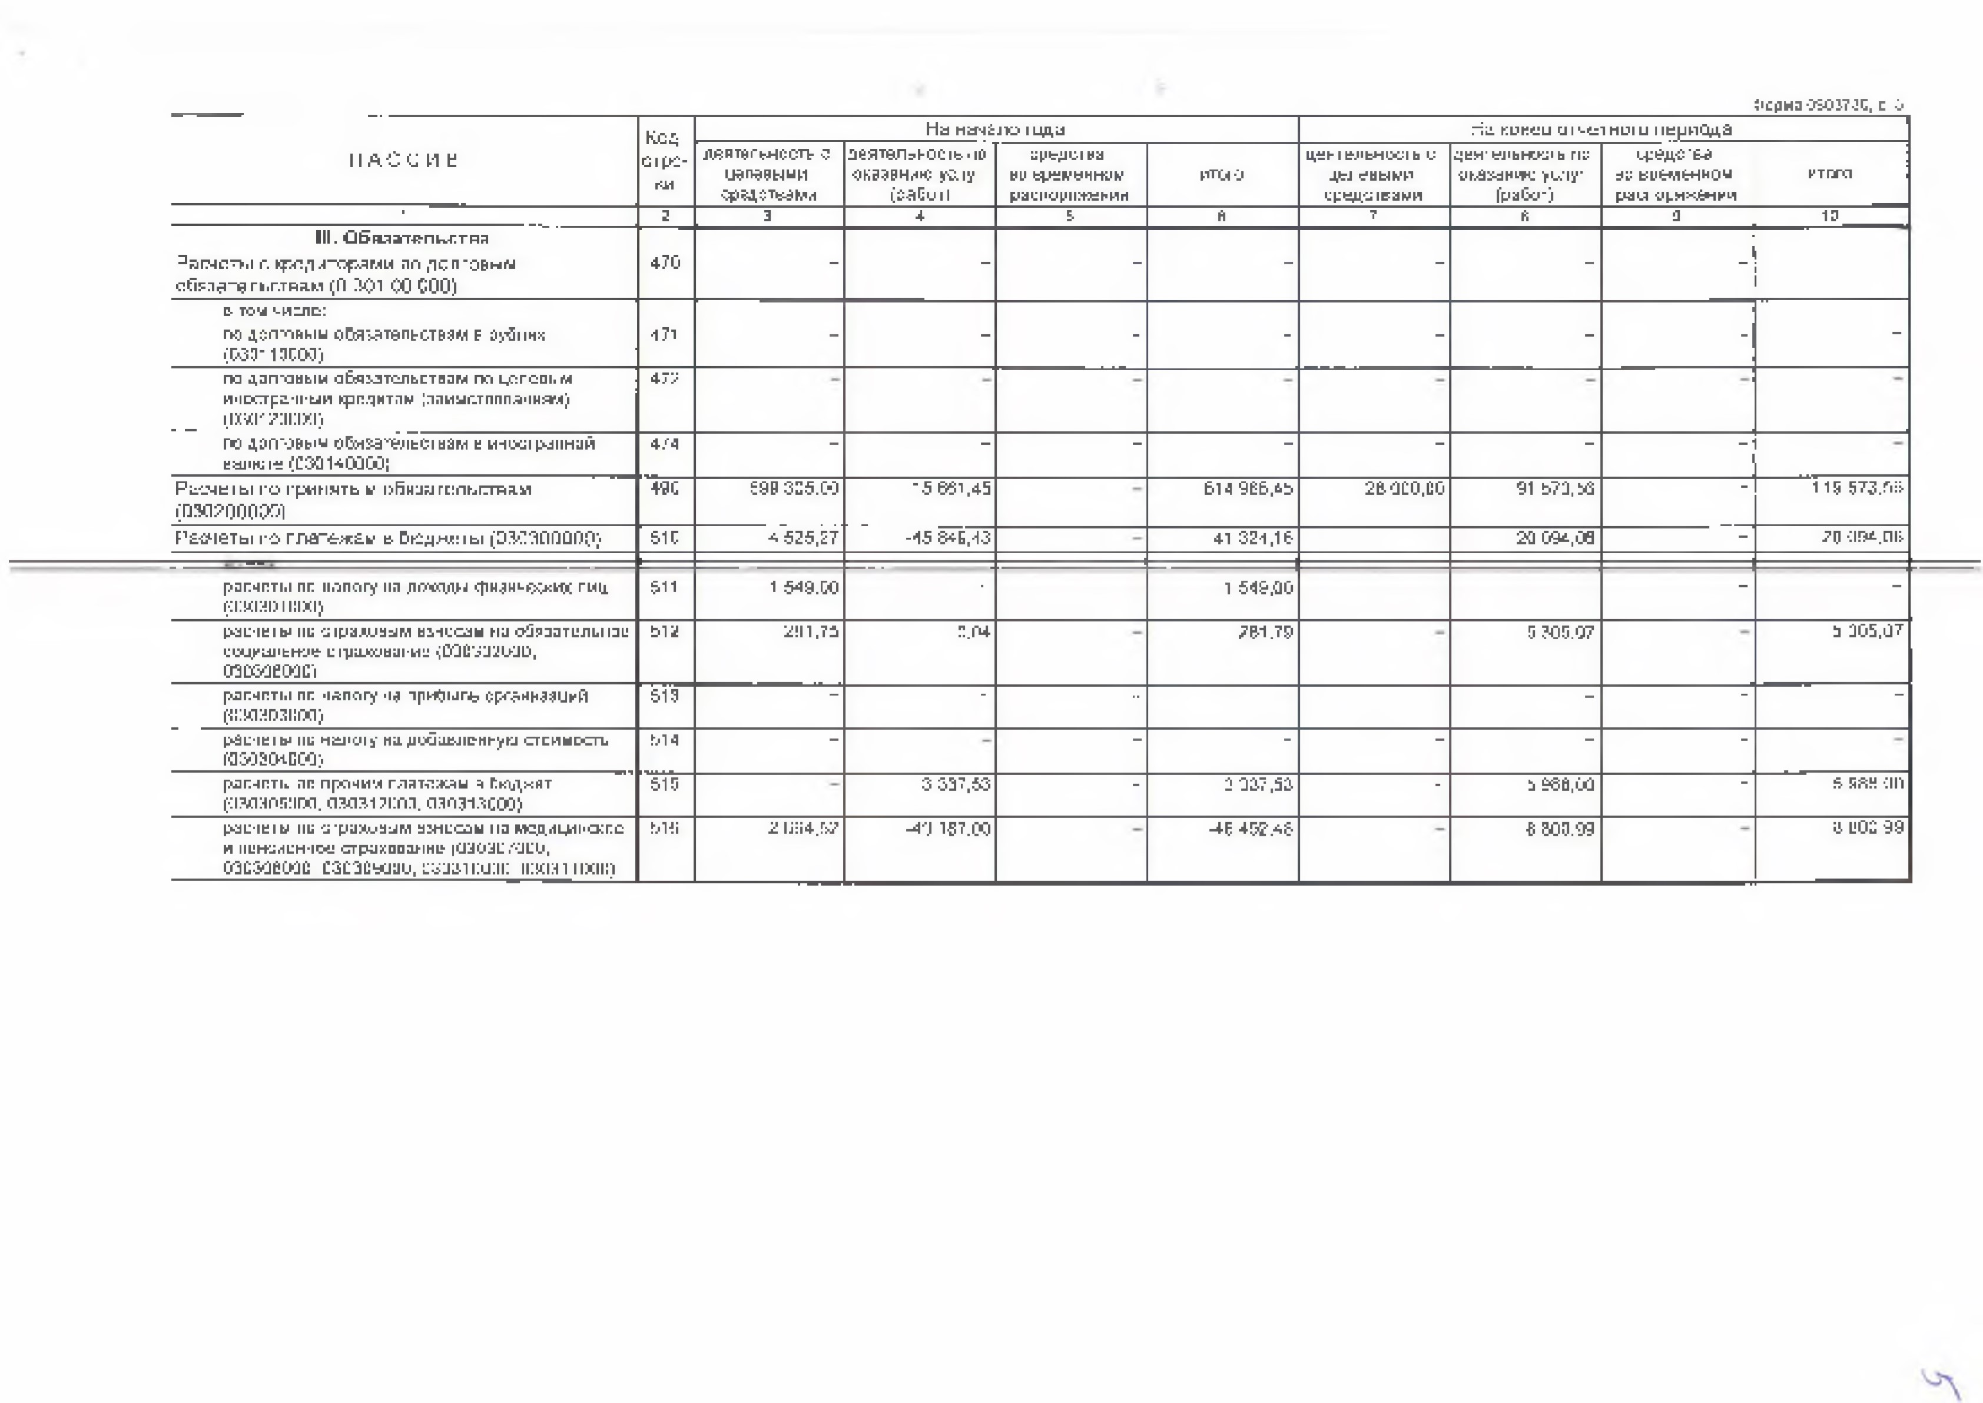


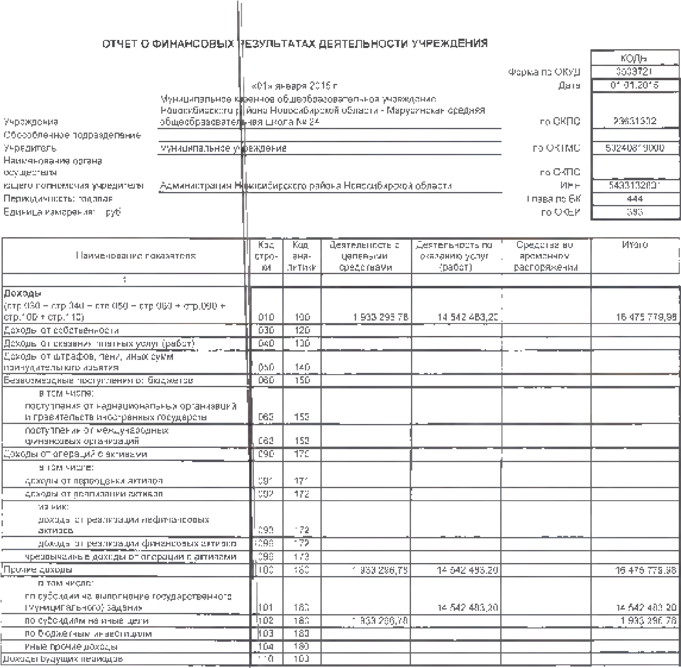
ОТЧЕТ О ФИНАНСОВЫХ
’
ЕЗУЛЬТАТАХ ДЕЯТЕЛЬНОСТИ УЧРЕЖДЕНИЯ
Учреждение
Обособленное подразделение
Учредитель
Наименование органа,
осуществля­
ющего полномочия учредителя
Периодичность: годовая
Единица
измерения:
руб.
Муниципальное
Новосибирского
общеобразоватег^н
«01» января 2015 г.
казенное общеобразовательное учреждение
р
1
Новосибирской области - Марусинская средняя
Йона
ая школа № 24
муниципальное у1
реждение
Администрация Н
Новосибирской области
)
восибирского района
Форма по ОКУД
Дата
по ОКПО
по ОКТМО
по ОКПО
ИНН
Глава по БК
по ОКЕИ
КОДЫ
0503721
01.01.2015
23631332
50240819000
5433132831
444
383
Наименование показателя
Код
стро­
ки
Код
ана­
литики
Деятельность с
целевыми
средствами
Деятельность по
оказанию услуг
(
работ
)
Средства во
временном
распоряжении
Итого
1
Д
оходы
(
стр.030 + стр.040 + стр.050 + стр.060 + стр.090 +
стр. 100 + стр. 110)
010
100
1

933 296,78
14
542 483,
20
16
475 779,
98
Доходы от собственности
030
120
Доходы от оказания платных услуг (работ)
040
130
Доходы от штрафов, пени,
иных сумм
принудительного изъятия
_______
050
140
Безвозмездные поступления от бюджетов
060
150
в том числе:
поступления от наднациональных организаций
и правительств иностранных государств
062
152
поступления от международных
финансовых организаций
________
063
153
Доходы от операций с активами
090
170
в том числе:
доходы от переоценки активов
091
171
доходы от реализации активов
092
172
из них:
доходы от реализации нефинансовых
активов
093
172
доходы от реализации финансовых активов
172
096
чрезвычайные доходы от операции с активами
099
173
Прочие доходы
100
180
1

933 296,78
20
14
542 483,
16
475 779,
98
в том числе:
по субсидии на выполнение государственного
(
муниципального) задания
_______________________
101
180

542 483,20
14
14
542 483,
20
по субсидиям на иные цели
102
180
1

933 296,78
1

933 296,78
по бюджетным инвестициям
103
180
иные прочие доходы
[104
180
Доходы будущих периодов
10
100
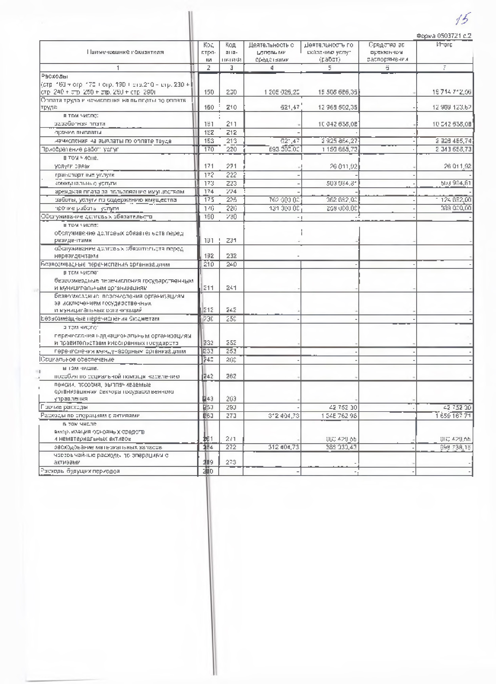
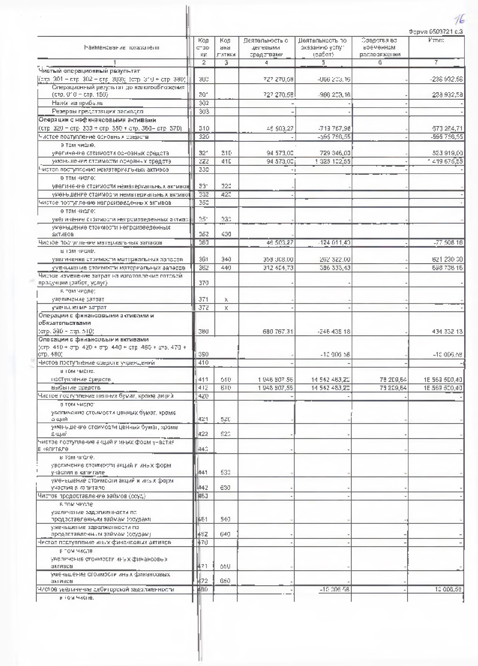


Приложение № 6
к конкурсной документации
№ _____________
от "__"__________2016 г.

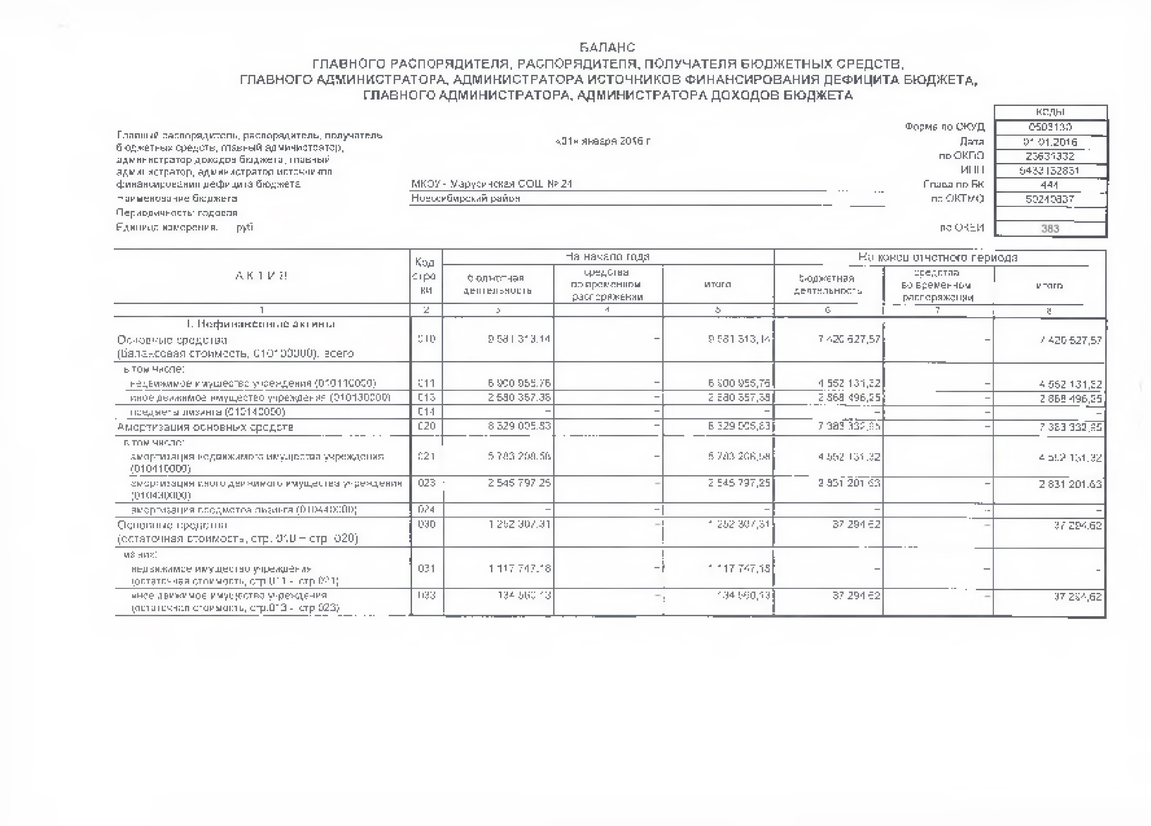
Копии годовой бухгалтерской (финансовой) отчетности организации, осуществляющей эксплуатацию Объекта 2015 г.

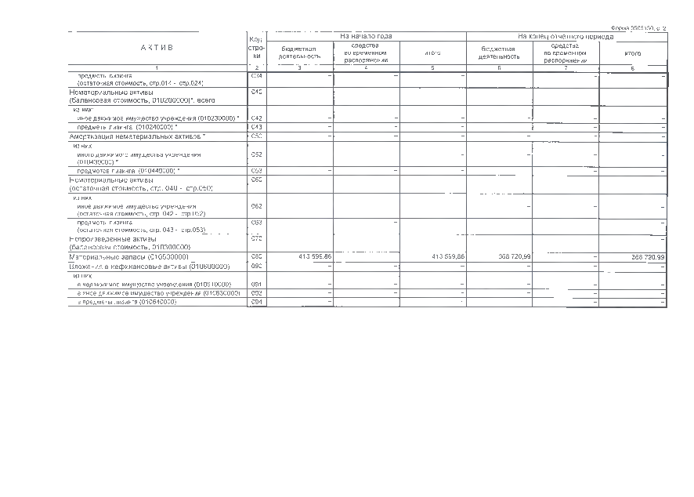
Форма 0503130, с. 2
Т
В
А
К
И
Код
стро­
ки
На начало года
На конец отчетного периода
бюджетная
деятельность
средства
во временном
распоряжении
итого
бюджетная
деятельность
средства
во временном
распоряжении
итого
1
2
3
4
5
6
7
8
предметы лизинга
остаточная стоимость, стр.014 -
стр.024)
(
034
"
"
*”
—
—
Нематериальные активы
балансовая стоимость,
(
010200000)
*,
всего
040
—
из них:
иное движимое имущество учреждения (010230000) *
042
_
_
_
_
_
_
043
предметы лизинга
(010240000)*
-
-
-
-
-

Амортизация
нематериальных активов *
050
-
-
-
-
-

из них:
иного движимого имущества учреждения
(010439000)
*
052
-
-
-
-
-

предметов лизинга
(010449000)*
053
-
-
-
-
-

Нематериальные активы
стр.050)
(
остаточная стоимость, стр. 040 -
060
—
из них:
иное движимое имущество учреждения
(
остаточная стоимость, стр. 042 -
стр.052)
062
-
-
-
-
-

предметы лизинга
стр.053)
(
остаточная стоимость, стр. 043 -
063
"
“

Непроизведенные активы
010300000)
(
балансовая стоимость,
070
—
(010500000)
Материальные запасы
080
413 599,86
-
368 720,99
413 599,86
-
368 720,99
Вложения в нефинансовые активы (010600000)
090
-
-
-
-
-

из них:
091
в недвижимое имущество учреждения (010610000)
-
_
_
_
_
_
в иное движимое имущество учреждения (010630000)
093
-
-
-
-
-

в предметы лизинга (010640000)
094
-
-
-
-
-


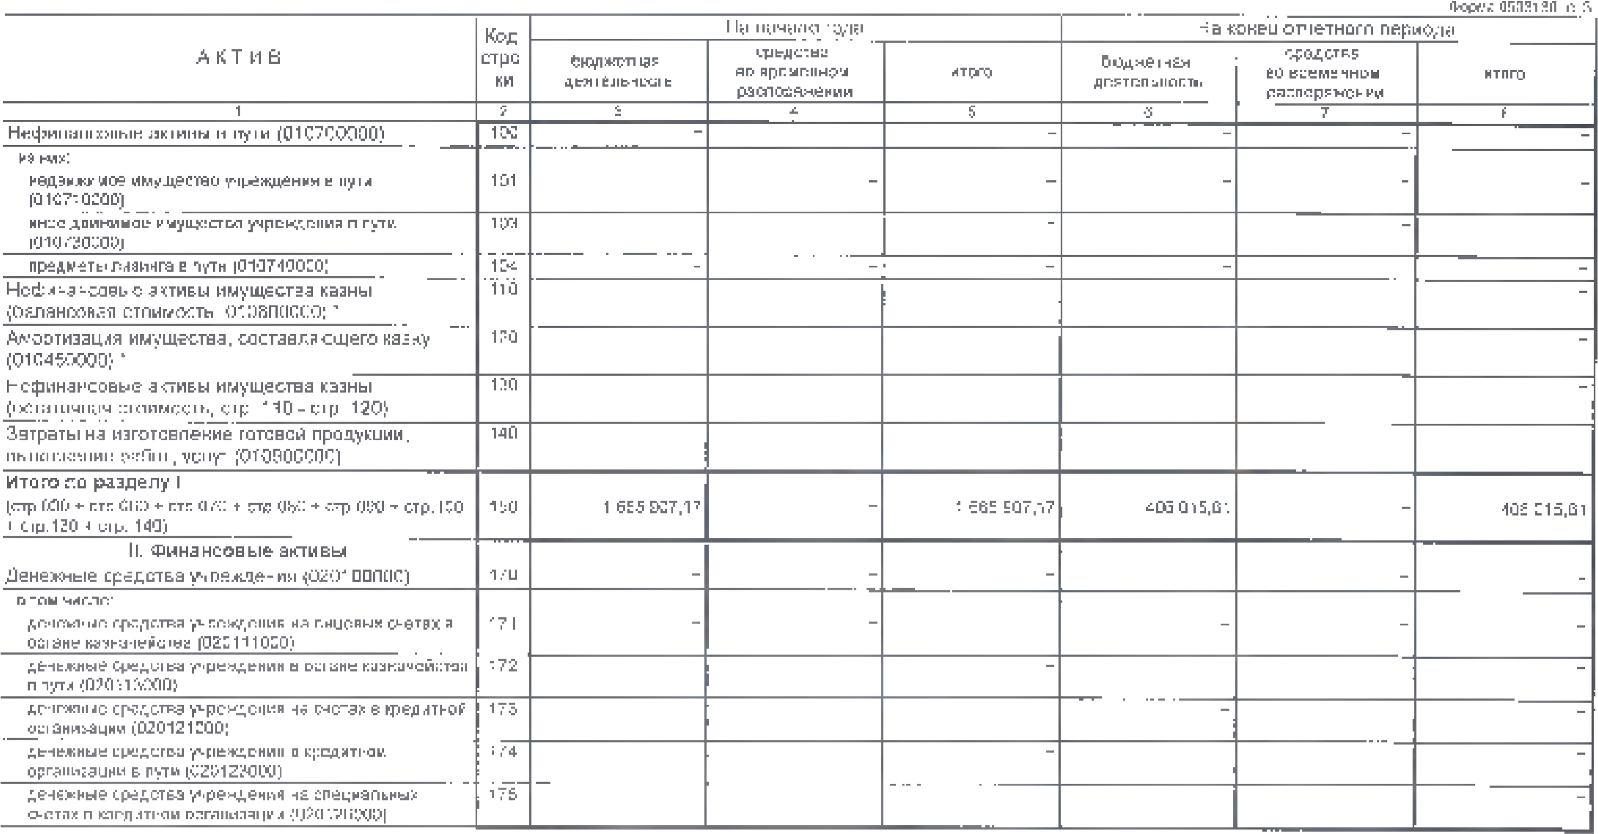
Форма 0503130, с
3
А
К
Т
И
В
Код
стро­
ки
На начало года
На конец отчетного периода
бюджетная
деятельность
средства
во временном
распоряжении
итого
бюджетная
деятельность
средства
во временном
распоряжении
итого
1
2
3
4
5
6
7
8
Нефинансовые активы в пути (010700000)
100
-
-
-
-
-

из них:
недвижимое имущество учреждения в пути
(010710000)
101
-
-
-
-
-

иное движимое имущество учреждения в пути
(010730000)
103
■
—

предметы лизинга в пути (010740000)
104
-
-
-
-
-

Нефинансовые активы
имущества казны
(
балансовая стоимость,
010800000)*
110
“
Амортизация имущества, составляющего казну
(010450000)*
120
—
Нефинансовые активы имущества казны
120)
(
остаточная стоимость, стр.
110 -
стр.
130
“
Затраты на изготовление готовой продукции,
выполнение работ, услуг (010900000)
140
Итого по разделу I
(
стр.030 + стр.060 + стр.070 + стр.080 + стр.090 + стр. 100
+
стр. 130 + стр.
140)
150
1

665 907,17
-
1

665 907,17
406 015,61
-
406 015,61
II.
Ф
инансовы
е активы
Денежные средства учреждения
(020100000)
170
-
-
-
-
_
-
в том числе:
денежные средства учреждения на лицевых счетах в
органе казначейства (020111000)
171
-
-
-
-
-

денежные средства учреждения в органе казначейства
в пути(020113000)
172
—

денежные средства учреждения на счетах в кредитной
организации(020121000)
173
"
—

денежные средства учреждения в кредитной
организации в пути(020123000)
174
—
~~
”

денежные средства учреждения на специальных
счетах в кредитной организации (020126000)
175
—
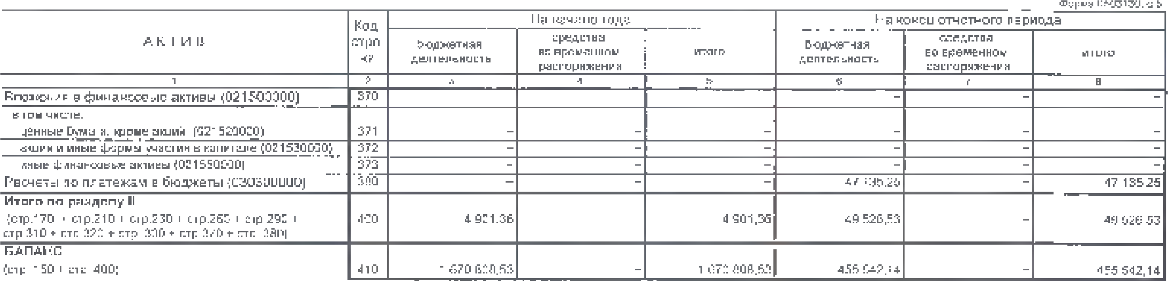


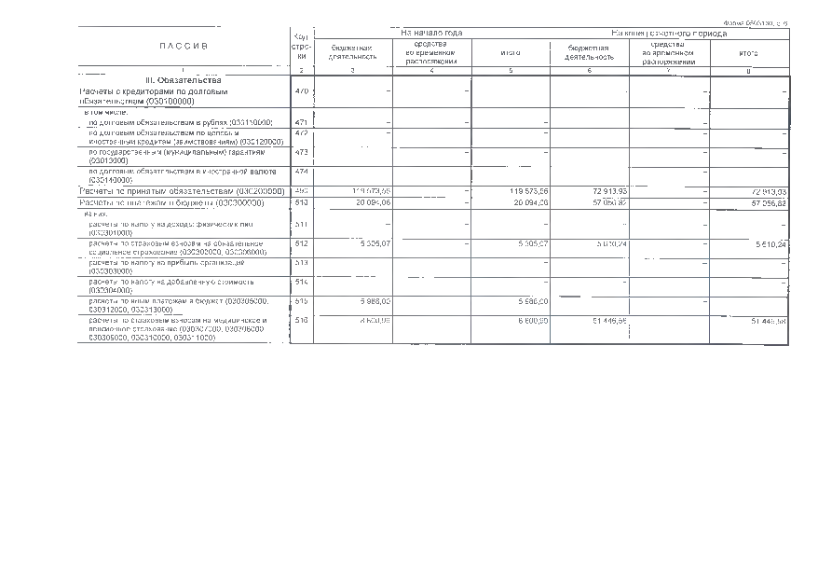
Форма 0503130, с. 6
С
П
А
С
И
В
Код
стро­
ки
На начало года
На конец отчетного периода
бюджетная
деятельность
средства
во временном
распоряжении
ИТОГО
бюджетная
деятельность
средства
во временном
распоряжении
ИТОГО
1
2
3
4
5
6
7
8
III. Обязательства
Расчеты с кредиторами по долговым
(030100000)
обязательствам
470
-
-
-
-
-

в том числе:
по долговым обязательствам в рублях (030110000)
471
_
_
_
_
по долговым обязательствам по целевым
иностранный кредитам (заимствованиям) (030120000)
472
"
—
—
-

по государственным (муниципальным) гарантиям
(03013000)
473
—
■“
““
-

по долговым обязательствам в иностранной валюте
(030140000)
474
—
—
-

Расчеты по принятым обязательствам
(030200000)
490
119 573,56
-
119 573,56
93
913,
72
-
913,
93
72
Расчеты по платежам
в бюджеты
(030300000)
510
20
094,
06
-
20
094,
06
57
056,
82
-
57
056,
82
из них:
расчеты по налогу на доходы физических лиц
(030301000)
511
-
-
-
-
-

расчеты по страховым взносам на обязательное
социальное страхование(030302000, 030306000)
512
5
305,
07
“
24
5
305,
07
5
610,
24
~
5
610,
расчеты по налогу на прибыль организаций
(030303000)
513
—
-

расчеты по налогу на добавленную стоимость
(030304000)
514
—
—
—

расчеты по иным платежам в бюджет (030305000,
030312000, 030313000)
515
00
5
988,
00
5
988,
—

расчеты по страховым взносам на медицинское и
пенсионное страхование(030307000, 030308000,
030309000, 030310000, 030311000)
516
8
800,
99
800,
99
8
51

446,58
51

446,58
